**استخراج روابط مفهومی از متن فارسی با روش های داده کاوی**

**Relation extraction from Persian text using data mining methods**



1. **مقدمه**

کار روی استخراج خودکار روابط مفهومی از متن به دهه 1970 میلادی باز می­گردد. روش های اولیه با استفاده از قوانین دست ساز و بر روی یک ژانر و موضوع خاص کار می­کردند. به عنوان مثال سیستم JASPER در سال 1980 برای استخراج اطلاعات مالی از روی اخبار رویترز به وجود آمد. گسترش این روش ها زمان بر و خطا خیز بود. در دهه 1990 دسته جدیدی از سیستم های استخراج روابط ظهور یافتند که در آنها به جای تولید دستی قوانین، سیستم به صورت خودکار قوانین را از روی مجموعه منتخب از جملات استنتاج می­کرد. روش جدید بسیار کاراتر بود و خطای کمتری داشت اما نیازمند این بود که برای هر موضوع، مجموعه منتخب از جملات به دقت تعیین گردد. هم اکنون دو دید کلی به استخراج روابط مفهومی از متن وجود دارد. یکی مبتنی بر دید کلاسیک که در آن به دنبال تعیین رابطه بین دو موجودیت در یک جمله از بین مجموعه ای از روابط از پیش تعریف شده است. دیگری سیستم هایی که به دنبال استخراج روابط بدون نیاز به مجموعه ای از روابط از پیش تعریف شده و حتی تعیین موجودیت های جمله است. این سیستم ها توانایی گسترش به هر زمینه و هر موضوعی را دارند. ایده این روشها هم استفاده از اطلاعات نحوی موجود در متن و ایجاد ارتباط بین این اطلاعات و مفهوم نهفته در متن بود.

استخراج روابط مفهومی از اهمیت بالایی در پردازش متن برخوردار است. در زیر به برخی از کاربردهای آن اشاره میکنیم:

1. تولید یک نمایش ساخت یافته از روابط بین موجودیت ها در متن که زمینه را برای فهم اتوماتیک متن[1] فراهم می­کند.
2. قرار دادن روابط در یک فرم دقیق منطقی (به عنوان مثال فرم RDF) که اجازه استنتاج و بررسی بیشتر را به الگوریتم ها و روش های دیگر پردازش متن می­دهد.
3. کاربرد در موتورهای جستجو. استخراج روابط راه را برای حرکت از جستجوی مبتنی بر بازیابی سند[2] به سمت سیستم های پرسش و پاسخ هموار می­کند.
4. کاربرد در تولید و به روز رسانی هستان شناسی ها و پایگاه های دانش.
5. در یافتن اطلاعات از متون پزشکی-زیست شناسی مانند روابط بین دارو های مختلف و بیماری ها، تاثیراتی ژنتیکی داروهای مختلف، تاثیر ژن در بیماری ها، اسامی گونه های مختلف گیاهان و ... مورد استفاده فراوانی قرار گرفته است.

استخراج روابط مفهومی مهمترین زیر شاخه استخراج اطلاعات است که در کنار رفع ابهام مرجع گروه اسمی و شناسایی موجودیت های نامدار سه زیر مجموعه اصلی استخراج اطلاعات را می­سازند. در این پروژه نیز هدف ما از استخراج روابط مفهومی، بیرون کشیدن اطلاعات و دانش درون متن برای استفاده در کاربردهای پیشرفته پردازش متن با استفاده از روش های مبتنی بر داده کاوی است. بنابراین لازم دیدیم که در ابتدا استخراج اطلاعات را معرفی نماییم تا یک دید مناسب نسبت به جایگاه استخراج رابطه و نقش کلیدی آن در پردازش متن ارائه کنیم.

1. **معرفی استخراج اطلاعات[3] و استخراج آزاد اطلاعات[4]**

استخراج اطلاعات روشی برای بدست آوردن دانش ساخت یافته ساده از متن است. هدف از این سیستم ها یافتن و درک بخش های مرتبط بهم در متن به صورت محدود است. بسیاری از این سیستم ها، به استخراج اطلاعات از درون تکه های متن می­پردازند و یک نمایش ساختیافته از اطلاعات مرتبط بهم در متن را ارائه می­کنند. از اطلاعات بدست آمده در این سیستمها می­توان برای تولید پایگاه دانش بهره برد. این سیستم ها دو هدف عمده را دنبال می­کنند:

* سازمان دهی اطلاعات داخل متن به نحوی کارا برای استفاده.
* قرار دادن اطلاعات در یک فرم دقیق منطقی که اجازه استنتاج و بررسی بیشتر را به الگوریتم ها و روش های کامپیوتری دیگر می­دهد.

بسیاری از الگوریتم های پیشرفته پردازش متن نمی­توانند با متن ورودی به صورت خام کار کنند و نیازمند دریافت برخی از اطلاعات به صورت ساختیافته هستند. مثلا به برچسب های مقوله دستوری[5]یا اسامی موجود در متن یا نوع ارتباط آنها با هم در متن، نیازمندند.

سیستم های استخراج اطلاعات معمولا اطلاعاتی که به صورت حقایق آشکار[6] است را از متن بیرون می­کشند. اطلاعاتی نظیر «چه کسی در چه زمانی چه کاری را با چه کسی انجام داد؟».به عنوان نمونه درآمد یک نفر یا شرکت، دارایی های او، اعضای هیئت مدیره، دفاتر یک شرکت، دفتر مرکزی، مدیر عامل و استخراج هرگونه حقایق از این دست که از درون گزارش ها می­توان بیرون کشید. یا استخراج کتاب های یک نویسنده، کارگردان یک فیلم سینمایی، محصولات یک کمپانی تولید خودرو یا نام مخترع یک وسیله با پردازش متون موجود در اینترنت. به عنوان نمونه به جمله زیر توجه کنید.

*اداره کل آموزش و پرورش و مراکز دفتری استانهای آن، در خیابان طالقانی تهران قرار دارند.*

ایده این است که سیستم بتواند جمله بالا را پردازش کرده و از داخل آن متوجه شود که «اداره کل آموزش و پرورش» و «مراکز دفتری استانها» نام دو سازمان است و به آنها برچسب ORG بدهد همچنین متوجه شود که این جمله درباره مراکز دفتری صحبت می­کند و محل قرار گیری آنها را تعیین نموده است. بنابراین خروجی زیر را تولید کند:

|  |  |  |
| --- | --- | --- |
|  | Located(«اداره کل آموزش و پرورش», «خیابان طالقانی تهران»)  Located(«مراکز دفتری استانهای آموزش و پرورش», «خیابان طالقانی تهران») |  |

استخراج اطلاعات همچنین در یافتن اطلاعات از متون پزشکی-زیست شناسی مانند روابط بین دارو های مختلف و بیماری ها، تاثیراتی ژنتیکی داروهای مختلف، تاثیر ژن در بیماری ها، اسامی گونه های مختلف گیاهان و ... مورد استفاده فراوانی قرار گرفته است.

روش های سنتی برای تشخیص هر رابطه در متن، یک استخراج گر مخصوص آن آموزش می­دادند (Moldovan, 1993)(Soderland, 1999). این نوع روشها قابلیت گسترش به پیکره هایی که در آنها تعداد روابط هدف زیاد است، یا اینکه نوع روابط قابل پیشگویی از قبل نیست، نمی­باشند (Anthony Fader, 2011). استخراج آزاد اطلاعات[7] این مشکل را با در نظر گرفتن رابطه به صورت عباراتی که در زبان انگلیسی بیانگر رابطه هستند حل کرد (Banko, 2007). در این روش خود عبارت رابطه نیز به صورت اتوماتیک تشخیص داده می­شود و در واقع مسئله از حالت دو متغییری (تعیین دو آرگومان رابطه) به سه متغییری (تعیین رابطه و دو آرگومان آن) تغییر یافت. تشخیص اتوماتیک عبارت رابطه امکان استخراج روابط اختیاری را از جملات می­دهد که نیاز به محدود شدن به یک فرهنگ لغات را حذف کرد. این روش ها توانستند موفقیت های خوبی را بر روی پیکره های کلان مستخرج از اینترنت و ویکی­پدیا بدست آورند (Weld, 2010)(Banko, 2007)(Jun Zhu, 2009). از خروجی سیستم های Open IE برای کمک به یادگیری ترجیحات لغوی[8] (Alan Ritter, 2010)، استخراج دانش عرفی[9] (Lin, 2010) و استلزام از متن[10] (Schoenmackers, 2010)(Berant, 2011) استفاده شده است. همچنین از اطلاعات مستخرج از این سیستمها برای تولید هستان شناسی[11] استفاده شده است (Stephen Soderland, 2010).

**2-1- بررسی نمونه سیستم های تجاری موجود**

اگر با دید تجاری به استخراج اطلاعات نگاه کنیم؛ این علم هم اکنون در بسیاری از تکنولوژی های امروزی موجود بوده و حتی فراگیرشده است. در بسیاری از کاربردها مانند سرویس ایمیل گوگل یا اپل یا اندیس گذاری اینترنتی بکارگرفته شده است. همانطور که در مشاهده می­کنید، سرویس ایمیل اپل به صورت اتوماتیک تاریخ و ساعت هایی که درون متن باشد را تشخیص می­دهد و این امکان را به کاربر می­دهدکه تنها با یک کلیک آن را در تقویم خود برای یادآوری ذخیره کند.

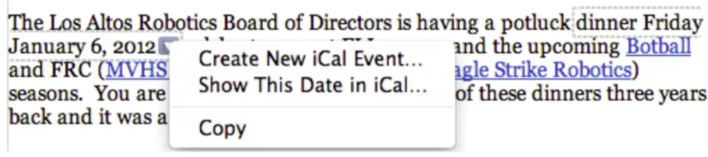

شکل 1 کاربرد استخراج اطلاعات در گوشی اپل

مثالی دیگر در جستجوی گوگل است. اگر به دنبال مقر اصلی یک شرکت چند ملیتی بگردیم؛ گوگل همراه با بازگرداندن نتایج جستجو، بهترین حدس خود را برای پاسخ به سوال ما، در ابتدا لیست نمایش می­دهد. به توجه کنید.

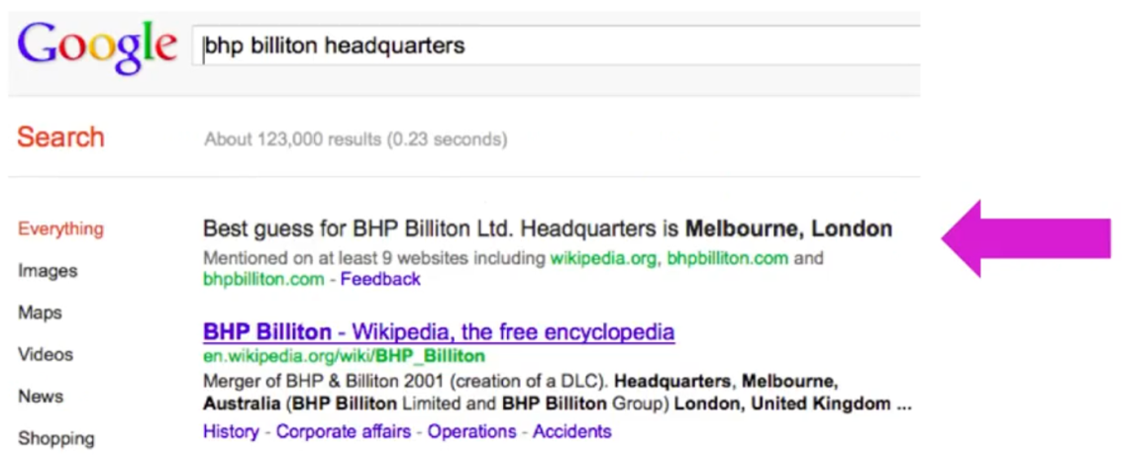

شکل 2 کاربرد استخراج اطلاعات در جستجوی گوگل

در ادامه برخی از سایت ها و پروژه های موجود در زمینه استخراج اطلاعات برای زبان انگلیسی معرفی می­شوند. پروژه Open Calais از خبرگزاری Reuter’s یک نمونه جالب از استخراج اطلاعات است. در این سایت بخشی به شکل دموی آنلاین وجود دارد که می­توان یک متن انگلیسی دلخواه را در آن قرار داد. در شکل زیر نمونه خروجی آن را مشاهده میکنید.

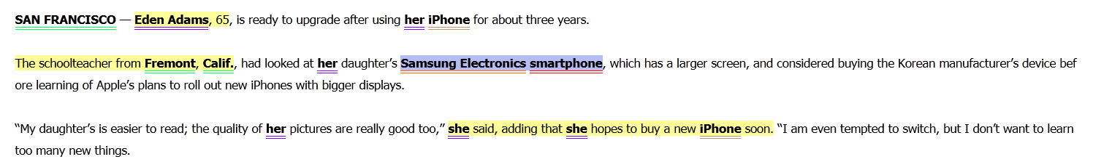

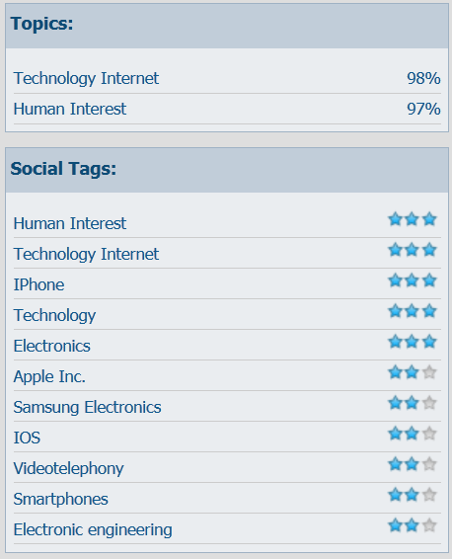

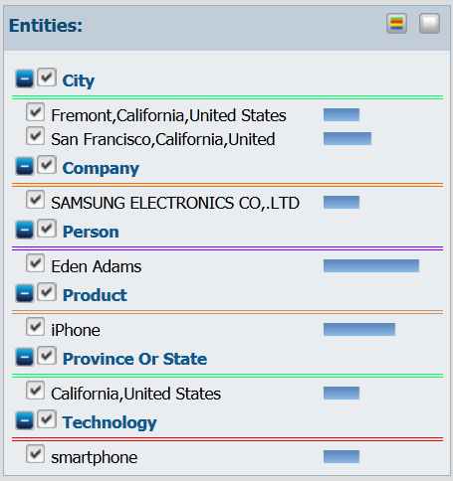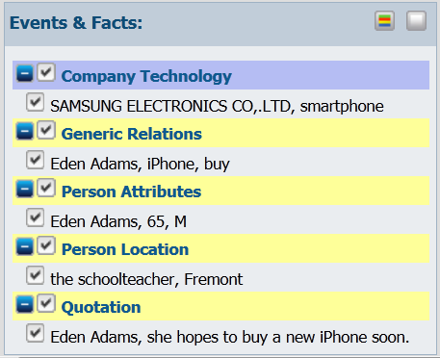

شکل 3 دانش استخراج شده از متن توسط سایت Open Calais از خبرگزاری Reuter's

همچنین با قرار دادن کرسر موس بر روی هر کدام از موجودیت های نامدار، دانش استخراج شده از متن برای آن نمایش داده میشود. شکل 4.

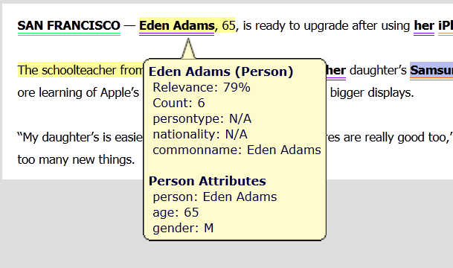

شکل 4 شناسایی موجودیت نامدار. سایت Open Calais

پروژه AlchemyAPI برای 8 زبان انگلیسی، فرانسه، آلمانی، ایتالیایی، پرتغالی، روسی، اسپانیایی و سوئدی قابلیت استخراج موجودیت های نامدار را دارد. در شکل زیر نمونه ای از خروجی این سیستم را مشاهده می­کنید. متن ورودی، همان متن وارد شده در مثال بالا است.

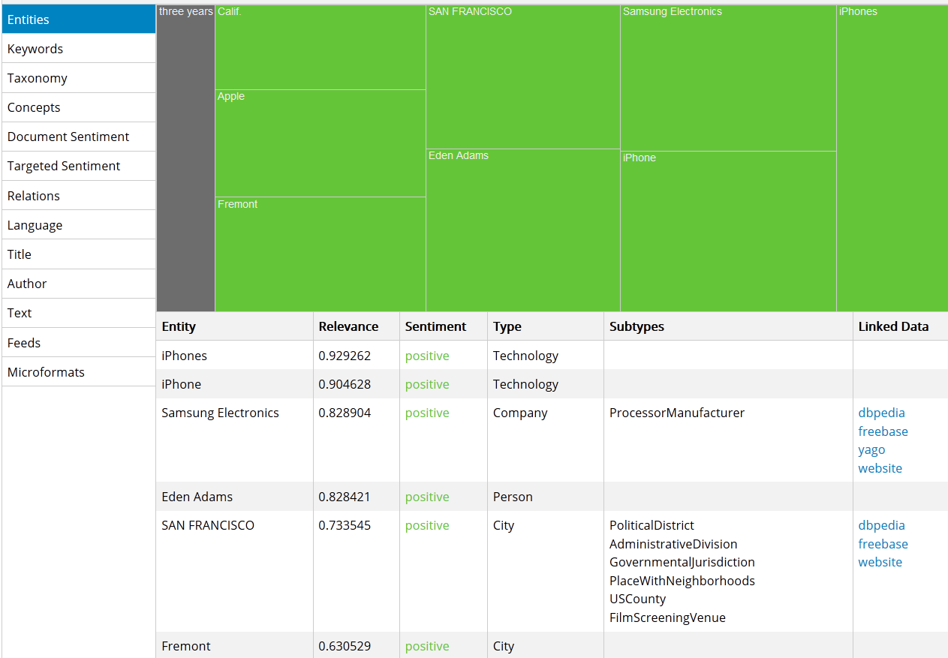

شکل 5 نمونه استخراج اطلاعات از متن توسط سایت AlchemyApi

از دیگر وب سایت ها میتوان به Evri و Yahoo’s term extraction اشاره نمود.

1. **معرفی زیر شاخه های استخراج اطلاعات**

در ادامه سه شاخه اصلی استخراج اطلاعات از متن معرفی می­گردد. این سه شاخه عبارتند از:

1. شناسایی موجودیت های نامدار
2. رفع ابهام مرجع گروه اسمی و ضمیر
3. استخراج رابطه

در این تز دو مورد اول و سوم بیشتر مورد توجه اند و کار روی رفع ابهام مرجع گروه اسمی به آینده و دیگر پژوهشگران موکول شده است.

**3-1- شناسایی موجودیت های نامدار[12]**

یک زیر شاخه بسیار مهم از استخراج اطلاعات، شناسایی موجودیت نامداراست. در آن به دنبال یافتن و دسته بندی موجودیت های نامدار (اسامی) موجود در متن هستیم. بنابراین قدم اول یافتن اسامی است. در واقع محدوده اسامی در متن را تعیین می­کنیم. در مثال زیر موجودیت های نامدار با رنگ قرمز نمایش داده شده اند.

*«سرانجام در سومین روز هفدهمین دوره مسابقات آسیایی در اینچئون کره ‌جنوبی، طلسم بی ‌مدالی کاروان ایران شکسته شد و نجمه خدمتی، تیرانداز هجده ‌ساله تیم ملی کشور مان با درخشش خیره ‌کننده ‌ای به مقام قهرمانی آسیا رسید و نخستین طلای این رقابت‌ها را به نام کشورمان سند زد تا فراموش کنیم، ‌تیم فوتبال امید کشورمان امروز ‌رسما از رقابت‌های آسیایی اینچئون حذف شد.»*

قدم بعدی دسته بندی اسامی یافته شده است.

*سرانجام در سومین روز هفدهمین دوره مسابقات آسیایی در اینچئون کره‌جنوبی، طلسم بی ‌مدالی کاروان ایران شکسته شد و نجمه خدمتی، تیرانداز هجده ‌ساله تیم ملی کشورمان با درخشش خیره ‌کننده‌ای به مقام قهرمانی آسیا رسید و نخستین طلای این رقابت‌ها را به نام کشورمان سند زد تا فراموش کنیم، ‌تیم فوتبال امید کشورمان امروز ‌رسما از رقابت‌های آسیایی اینچئون حذف شد.*

قرمز: سازمان –سبز: شهر –آبی: کشور –نارنجی: نام فرد–بنفش: قاره–سبز تیره: تاریخ

موجودیت[13] به چیزی خیالی یا واقعی گفته می‌شود که به ذات خویش وجود دارد. به عنوان مثال هر انسان یک موجودیت است، دانشگاه شهید بهشتی، کشور ایران یا شرکت مخابرات ایران موجودیت هستند. اما هوا یا خاک موجودیت نیستند. برخی از موجودیت ها دارای نام هستند. مثلا من محمود راحت نام دارم، کشورم ایران نام دارد، شهرم تهران نام دارد اما صندلی که روی آن نشسته ام با این حال که یک موجودیت است؛ اما نام ندارد. البته بحث اینکه چه چیزهایی موجودیت نامدار هستند و چه چیزهایی نیستند، کمی فلسفی است و دیدگاه های مختلفی در این زمینه وجود دارد. اما در این بحث ما به دنبال اسامی و موجودیت های نامداری هستیم که به راحتی قابل تمیز باشند و از نظر فلسفی روی موجودیت بودن آنها شکی نیست. همچنین در پردازش متن چیزهایی مثل تاریخ (یازده خرداد سال 1364) و زمان (ساعت ده شب –11:30) و مقدار و نام مواد شیمیایی، پروتئنی یا زیستی نیز به عنوان موجودیت های نامدار در نظر گرفته می­شوند. با این حال که آنها به هیچ عنوان موجودیت نامدار نیستند ولی در زمان تعیین اسامی نامدار در متن عموما این اسامی نیز در نظر گرفته می­شوند.

در زیر برخی از کاربرد های شناسایی موجودیت های نامدار را مشاهده می­کنید:

* از موجودیت های نامدار در متن می­توان برای اندیس گذاری یا لینک دادن استفاده کرد. (بسیاری از شرکت ها از روشهای مختلف برای استخراج اسامی در متن استفاده می­کنند و در صفحات وب خود به آنها لینک می­زنند. مثلا در صفحات وب بایولوژی نام پروتئین ها و ژن های متن به صورت لینک بوده و به صفحه ای که به تبیین آن موجودیت می­پردازد لینک شده اند.)
* در کاربرد تشخیص نظر[14] کاربران، نیازمندیم که بدانیم نظر نویسنده متن در مورد یک موضوع خاص مثبت یا منفی است. علاوه بر آن نیازمندیم بدانیم این نظر در مورد چه کسی یا چه چیزی است. لذا استخراج موجودیت های نامدار (شامل نام شرکت و نام محصول) می­تواند به تشخیص درست نظر کاربران کمک نماید.
* اگر به شناسایی موجودیت های نامدار به عنوان پیش نیاز استخراج اطلاعات نگاه کنیم، کاربردهای زیادی برای آن وجود دارد. در استخراج اطلاعات بیشتر کاری که انجام می­گیرد، استخراج موجودیت های نامدار و سپس تعیین روابط بین آنها است.
* کاربرد در سیستم های پرسش و پاسخ. در این سیستم ها پاسخ بسیاری از انواع سوالات، موجودیت های نامدارند. اینکه یک چیز چه زمانی اتفاق افتاده یا چه کسی آن را انجام داده است. بنابراین اگر یک سیستم خوب استخراج موجودیت نامدار برای زبان داشته باشیم، کمک شایانی به پاسخ سوالات به صورت اتوماتیک می­کند.

**3-1-2- بررسی روشهای مطرح در زمینه شناسایی موجودیت های نامدار**

در ادامه برخی از مهمترین روش های مطرح در زمینه شناسایی موجودیت های نامدار معرفی می­گردند. هدف از نگارش این بخش ارائه دید کلی به خواننده در زمینه تکنیک های مطرح برای شناسایی اعلام است. بیشتر تکنیک های جدید به این مسئله به عنوان برچسب زنی دنباله[15] نگاه کرده اند. همچنین استفاده از مدل های احتمالاتی و گرافیکال نیز فراوان است. تفاوت برچسب زنی دنباله با برچسب زنی معمولی در تاثیر خروجی جاری سیستم در برچسب عناصر بعدی دنباله است. در ادامه دو مدل مشهور احتمالاتی که کاربرد فراوانی در برچسب زنی دنباله دارند معرفی می­گردد.

**معرفی مدل بیشینه عدم قطعیت و تخمین ممیزی[16]**

تاکنون در مقالات مختلف، مدل های مولدی[17] زیادی مانند دسته بندی کننده نایو بیز[18] و مدل زبانی[19] معرفی شده اند. ویژگی این مدل ها در این است که همگی توانایی تولید (سنتز) داده طبق مدل آموزش یافته را دارند. اما امروزه کاربردهای زیادی برای مدل های شرطی ممیزی[20] در پردازش متن، صوت، استخراج اطلاعات و به طور کلی یادگیری ماشین دیده می­شود. ویژگی مشترک این مدل توانایی دسته بندی داده ها بر اساس مدل آموزش داده شده است. این رویکرد جدید به دلایل زیر صورت گرفته است

* کارایی و دقت بالا در دسته بندی دارند.
* می­توان به سادگی اطلاعات زبانی زیادی را به کمک این روش ها، مدل کرد.
* در تولید مدل های زبانی قابل استفاده مجدد کارآمدند.

در ابتدا تفاوت های مدل مولدی و مدل ممیزی را بررسی می­کنیم. اهمیت دانستن تفاوت های این دو مدل در انتخاب مدل مناسب برای حل مسئله است. دیده شده است که در بسیاری از موارد محققین به اشتباه برای حل یک مسئله دسته بندی از مدل های مولدی و به عکس برای حل مسئله سنتز داده از مدل های ممیزی استفاده کرده اند. البته نمی­توان به کلی انجام اینکار را رد کرد ولی بهتر است برای رسیدن به نتایج مناسب در انتخاب مدل دقت کرد. در هر دو دسته مدل، فرض می­کنیم مجموعه داده به صورت داریم که در آنها d داده مشاهده شده و c کلاس داده که به صورت مخفی است. در مدل های مولدی (توزیع توام[21])، احتمالات را روی جفت داده و کلاس مخفی به فرم قرار می­دهند. (احتمال به صورت توزیع توام در نظر گرفته می­شود.) در واقع داده مشاهده شده را از روی اطلاعات مخفی تولید می­کنند. این روش ها تمام تکنیکهای کلاسیک پردازش متن شامل مدل چندگرمی[22]، نایو بیز، مدل مخفی مارکوف[23] و ... را در بر می­گیرند. هر جا تابع توزیع احتمال توام داده و کلاس را داشته باشیم، میتوانیم از این توزیع برای سنتز داده مشابه آنچه آموزش دیده ایم استفاده کنیم.

در نقطه مقابل، روشهای ممیزی (شرطی)، به شکل مستقیم تری دسته بندی که می­خواهیم انجام دهیم را مورد هدف قرار می­دهند. در واقع تابع احتمال را به صورت شرطی می­بینند. احتمال کلاس به شرط داده مشاهده شده . روش های ممیزی شامل رگرسیون لاجستیک[24]، مدل بیشینه آنتروپی و میدان تصادفی شرطی می­شوند. البته بسیاری از دیگر روشهای یادگیری ماشین مانند ماشین بردار پشتیبان[25] و شبکه عصبی نیز در دسته روشهای ممیزی برای دسته بندی قرار می­گیرند که در واقع به صورت مستقیم بر مبنای احتمالات قرار نگرفته اند.

یک روش برای نمایش تفاوت بین دو مدل، استفاده از مدلهای گرافی احتمال[26] است. یک مدل گرافی، مدلی احتمالاتی است که در آن استقلال شرطی بین متغیرها توسط یک گراف نشان‌داده می‌شود. دو نوع مدل گرافی وجود دارد: مدل با گراف جهت‌دار که شبکه بیزی نامیده می‌شود و مدل با گراف ساده که میدان تصادفی مارکفی نامیده می‌شود(Bishop, 2006)(Daphne Koller, 2009). در مدل گرافی، متغییرها را با دایره و خطوط بین دایره ها نشاندهنده وابستگی مستقیم بین متغییرها است. برخی از متغییرها به صورت معمولی قابل مشاهده اند و برخی مخفی هستند. در ، مدل گرافی احتمالی برای دو دسته بندی کننده رگرسیون لاجستیک (به نمایندگی از مدل ممیزی) و نایو بیز (به نمایندگی از مدل مولدی) نمایش داده شده است.

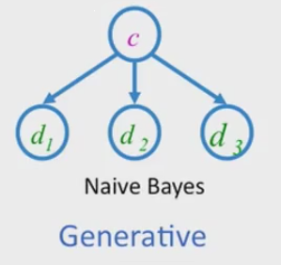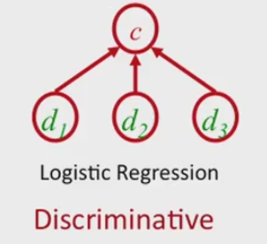

شکل 6 مقایسه مدل گرافی احتمالی دو روش مولدی و ممیزی

در نایو بیز در زمان دسته بندی، کلمات مختلف متنی را که به ما داده شده است داریم (d1, d2,d3). می­خواهیم بر اساس آن کلاس داده (c) را تعیین کنیم. از دید احتمالاتی، ما احتمال اولیه کلاس و احتمال هر کلمه به شرط کلاس را داریم. جهت فلش از کلاس به داده (مولدی) است که نشان می­دهد که کلمات از کلاس تولید شده­اند. و در واقع چیزی را که واقعا مشاهده کرده ایم را پیش گویی نمی­کند. اما وضعیت در رگرسیون لاجستیک معکوس این حالت است. دوباره ما کلامات درون متن را مشاهده می­کنیم و به دنبال پیشگویی کلاس داده هستیم. اما این بار ما به شکل مستقیم یک احتمال را بر روی کلاس به شرط داده مشاهده شده قرار میدهیم .

بنابراین در مدلهای مولدی به دنبال توزیع توام احتمال داده و کلاس و بیشینه کردن درستنمایی احتمال هستیم. انجام اینکار همانطور که می­دانیم بدیهی است. انتخاب وزنها برای این مدل بر اساس شمارش وقوع رخدادهای مختلف یک چیز و سپس تقسیم کردن بر یک مخرج نرمال کننده انجام می­گیرد. این روش برای تخمین بسیار کاربردی است.

در نقطه مقابل، در مدل شرطی ممیزی، میخواهیم احتمال را محاسبه کنیم. در این مدل سعی می­کنیم به صورت مستقیم، احتمال درستنمایی شرطی را بیشینه کنیم. احتمال کلاس های مشاهده شده به شرط داده. در ادامه خواهیم دید که اینکار به مراتب مشکلتر بوده ولی در عوض مفیدتر است زیرا به شکل مستقیم به درستی و غلطی دسته بندی کننده مربوط شده و نتایج بهتری را تولید خواهد کرد.

برای بررسی بهتر این قضیه به مقاله ای در زمینه مقایسه مدل های مولدی و ممیزی در زمینه رفع ابهام معنای کلمه[27] توجه کنید (Dan Klein, 2002). در این مقاله، هدف تعیین معنای صحیح کلمه از بین معانی مختلف آن در متن است. به عنوان مثال کلمه «شیر» در فارسی می­تواند معانی بسیار متفاوتی داشته باشد. شیر خوردنی، شیر سلطان جنگل، شیر آب و شیر به معنای عصاره هر چیزی. در این مقاله سعی می­شود با دیدن کلمه شیر درون متن (با کمک شواهد در اطراف کلمه) تشخیص دهیم کدامیک از این معانی مد نظر نویسنده بوده است. دو مدل که از هر نظر کاملا با هم یکسان اند برای حل مسئله در نظر گرفته شده است. هر دو فیچر های یکسان، روش هموارسازی یکسان[28] و داده های آموزشی و آزمایشی یکسانی دارند. تنها تفاوت دو روش حل مسئله، در این بوده که در یکی از روش مولدی و دیگری ممیزی برای دسته بندی استفاده شده است. در نتایج حاصل از تحقیق را مشاهده می­کنید.

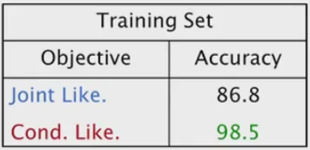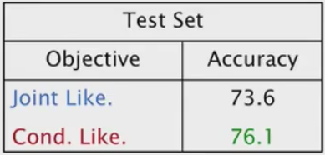

جدول 1 مقایسه مدل ممیزی و مولدی روی نتایج حاصل از آزمایش

اگر به نتایج حاصل روی داده های آزمایشی توجه کنید می­بینید که روش ممیزی کارایی بالاتری نسبت به مدل مولدی دارد (حدود 2.5 درصد). در این مثال روش مولدی مورد استفاده نایو بیز است. نکته دیگر این است که با توجه به نتایج داده های آموزشی متوجه می­شویم که روش تمایزی حدود 12 درصد کارایی بالاتری دارد. ممکن است در نظر اول این نتیجه ما رو خوشحال کند اما در واقع نشان می­دهد که روش ممیزی توانایی بالایی برای بخاطر سپردن داده های آموزشی دارد و بسیار مستعد بیش برازش[29] است.

**استخراج ویژگی از متن در روش های ممیزی برای شناسایی موجودیت نامدار**

در این بخش به بررسی روشهای استخراج ویژگی از متن برای استفاده در دسته بندی کننده های ممیزی می­پردازیم. ویژگی[30] به معنای گواهی کوچکی است که ارتباطی بین آنچه که مشاهده کردیم (همان داده D) و یک کلاس داده C برقرار می­کند. ویژگی، یک تابع با مقدار محدود و حقیقی است. در ادامه چند نمونه از ویژگی های مورد استفاده در روش های ممیزی برای شناسایی موجودیت نامدار را مشاهده می­کنید.

|  |
| --- |
|  |

و داده آموزشی زیر را داریم.

|  |  |  |  |
| --- | --- | --- | --- |
| 4 | 3 | 2 | 1 |
| PERSON | DRUG | LOCATION | LOCATION |
| saw Sue | taking Zantac | in Québec | in Arcadia |

ویژگی یک (بنفش) سه شرط دارد. اولا کلاس داده LOCATION باشد، دوما کلمه قبلی «in» باشد و خود کلمه با حرف بزرگ شروع شده باشد. هر سه این ویژگی ها در مورد داده های آموزشی دو ستون سمت چپ (1و2) صادق هستند. ولی در مورد دو ستون سمت راست (3و4) درست نیستند. ویژگی دوم می­گوید کلاس داده LOCATION است و کلمه، درون خود کاراکترهای لاتین دارد. این ویژگی تنها در مورد ستون 2 درست است. و سرانجام ویژگی سوم می­گوید، کلاس داده DRUG است و حرف انتهایی «c» باشد. این ویژگی تنها ستون 3 را انتخاب می­کند. در هنگام بررسی ویژگی همیشه فرض می­کنیم که یک محل مشخص در متن داریم که در آن نقطه در حال بررسی هستیم. مثلا در زمان بررسی ستون سوم فرض کردیم که کلمه در حال بررسی «Zantac» است (w=Zantac) و کلمه قبل نیز «taking» است (w-1=taking).

در این مرحله، مدل ممیزی به هر ویژگی یک وزن اختصاص می­دهد. وزن نیز یک عدد حقیقی است. مقدار مثبت برای یک ویژگی نشان می­دهد که آن ویژگی در مورد داده آموزشی صادق بوده است و چیزی است که در متن واقعی نیز رخ داده است. به عنوان نمونه ویژگی اول چون در مورد دو ستون 1و2 صادق است، ممکن است وزنی برابر با 0.9 بگیرد. در نقطه مقابل مقدار منفی برای یک ویژگی، نشان می­دهد که احتمال وقوع آن ویژگی پایین است و آن ویژگی در داده آموزشی صحیح نبوده است. به عنوان نمونه به ویژگی زیر توجه کنید.

این ویژگی به داده ستون اول کلاس DRUG را نسبت می­دهد که غلط است و ما میخواهیم نشان دهیم که احتمالا این ویژگی غلط است و به آن وزن -0.6 را نسبت می­دهیم.

برای محاسبه وزن ویژگی ها، از دو مقدار شمارش تجربی و مدل امید ریاضی[31] ویژگی استفاده می­کنیم. که با دو معادله زیر تعریف می­شوند.

در معادله اول که مربوط به شمارش تجربی است، به سادگی تنها روی داده های آموزشی حرکت کرده و تعداد دفعاتی که ویژگی مورد نظر در آنها درست است را می­شماریم. در روش دوم، توزیع احتمال بر روی جفت داده و کلاس را داریم. با استفاده از آن احتمال تمام جفت کلاس و داده ها را در نظر گرفته و مقدار امید ریاضی ویژگی را محاسبه می­کنیم.

به شکل خاص در کاربرد پردازش متن، ویژگی های تعریف شده دارای دو خاصیت زیر هستند:

1. یک تابع شاخص با مقادیر بله یا نه بر روی خواص داده ورودی.
2. یک کلاس داده

یک ویژگی دلخواه در پردازش متن به صورت زیر نمایش داده می­شود.

یک ویژگی دلخواه بر روی کلاس c و داده d با یک مسند تطبیقی[32] با نام و یک کلاس نمایش داده می­شود. مسند تطبیقی مانند اینکه انتهای کلمه حرف «c» دارد یا کلمه قبلی «in» است یا نه؟ و کلاس داده مانند PERSON یا LOCATION است. مقدار خروجی ویژگی به شکل کلی می­تواند یک عدد حقیقی باشد ولی اینجا ویژگی های ما مقدار یک را در صورت تطبیق با داده و کلاس و در غیر این صورت مقدار صفر را بازمی­گردانند. لذا می­توان گفت هر ویژگی، زیر مجموعه ای از داده را تعیین کرده و یک برچسب برای آن پیشنهاد می­دهد. در مدلهای مبتنی بر ویژگی، تصمیمی که برای یک داده در یک نقطه از متن اتخاذ می­گردد، تنها بر مبنای ویژگی هایی است که در آن نقطه فعال (مقدار یک) هستند.

در ادامه به برخی از موارد استفاده از ویژگی های تعریف شده در پردازش متن می­پردازیم. مقاله(Tong Zhang, 2001) یک نمونه معروف در زمینه طبقه بندی متن[33] است. ویژگی هایی که در این مقاله مورد استفاده قرار گرفته اند، کیسه لغات[34] است. به طور دقیق ویژگی ها برابر با حضور لغت در متن و کلاس متن است. البته از تمام کلمات موجود در متن به عنوان ویژگی استفاده نمی­شود. یک مرحله انتخاب ویژگی های مهم وجود دارد تا ویژگی های قابل اطمینان تعیین گردند. در این مرحله کلمات نادر حذف می­گردند. همچنین کلمات بسیار پرکاربرد نیز حذف می­شوند زیرا به نظر می­رسد که مفهوم چندانی را در خود نداشته باشند. دادگان مورد استفاده در این مقاله، مجموعه اخبار خبرگزاری رویترز است. معیار اف یک بدست آمده برای روش نایو بیز برابر با 77.0 درصد است. سپس آنها چندین روش ممیزی را هم آزمایش کرده­اند. روش رگرسیون خطی دقتی برابر با 86.0 درصد، رگرسیون لاجستیک 86.4 درصد و ماشین بردار پشتیبان 86.5 درصد را بدست آوردند. کارایی روش های ممیزی تقریبا با هم برابر در یک سطح بوده است. اما تفاوت بزرگ در این نتایج بین نایو بیز که یک مدل مولدی است با سایر روشها است. تمام مدل های ممیزی نتایج بسیار بهتری را نسبت به نایو بیز بدست آورده اند. نکته مهم دیگر در مقایسه نتایج روش های ممیزی این است که نوع تکنیک بکار رفته تاثیر چندانی در بالا بردن کارایی نداشته است. چیزی که در اینجا مهم است، نحوه تعریف ویژگی ها و کیفیت آنها است. پس بهتر است برای بالا بردن کارایی روی تعیین ویژگی های حاوی اطلاعات مفید کار شود تا تغییر دسته بندی کننده. نکته دیگری که مقاله به آن اشاره می­کند در اهمیت استفاده از روش های هموارسازی هنگام بکارگیری مدل ممیزی است.

دسته بندی کننده بیشینه آنتروپی موارد کاربرد بسیاری دارد. در هر مسئله ای که مجموعه ای از داده ها را داریم و می­خواهیم به آنها یک کلاس را نسبت دهیم، امکان استفاده از این دسته بندی کننده وجود دارد. در ادامه به چند مورد از کاربرد های آن در مقالات اشاره می­کنیم. مقاله (Mikheev, 2000) به تعیین محدوده شروع و پایان جملات پرداخته است. در این مقاله برای هر نقطه (.) موجود در متن تشخیص می­دهد که آیا انتهای یک جمله است یا نه؟ مقاله (Pang, 2002) در زمینه تشخیص نظر کاربران است. در این مقاله نیز از دسته بندی کننده ممیزی استفاده شده است. ویژگی های مورد استفاده شامل کلمات، جفت کلمات (مدل دو-گرمی)، برچسب مقوله نحوی و ... است. مقاله (Ratnaparkhi, 1998) به استخراج گروه قیدی[35] از داخل متن پرداخته است.

**استفاده از ویژگی های استخراج شده در یک دسته بندی کننده خطی**

در این بخش به معرفی دسته بندی کننده های خطی و کاربرد ویژگی های استخراج شده در آن می­پردازیم. این دسته بندی کننده ها، خطی هستند زیرا در انتهای الگوریتم؛ مجموعه ای از ویژگی ها را خواهیم داشت که بر روی آنها یک تابع خطی را اعمال می­کنیم. و از روی نتایج حاصل از این تابع خطی امتیازی به هر کلاس داده می­شود. این کار با اختصاص دادن یک وزن به هر ویژگی انجام می­گیرد. در مرحله بعد برای هر داده مشاهده شده، تمام کلاس های ممکن را در نظر میگیریم و مشاهده می­کنیم به ازای هر کلاس کدامیک از ویژگی ها برقرار است. امتیاز هر کلاس با مجموع حاصلضرب وزن در ویژگی های فعال برای آن محاسبه می­شود. در مثال زیر اگر بخواهیم تعیین کنیم کلمه Québec کدامیک از برچسب LOCATION، PERSON یا DRUG را دارد از رابطه زیر استفاده میکنیم. (مثال in Québec)

بر اساس این رابطه، کلاس C ای که مقدار بالا را ماکزیمم کند انتخاب میگردد. و چنانچه وزن ها و ویژگی ها به خوبی تعیین شده باشند، امیدوار خواهیم بود که برچسب LOCATION برای کلمه Québec انتخاب گردد. (فرض کنید برای کلاس PERSON هیچ ویژگی در این مثال درست نباشد، برای کلاس LOCATION دو ویژگی با وزن های 1.8 و -0.6 و برای کلاس DRUG یک ویژگی با وزن 0.3 برقرار باشد.)

روشهای زیادی برای تعیین وزن ویژگی­ها در دسته بندی کننده وجود دارد.

* پرسپترون: یک نمونه با دسته بندی غلط را یافته و تلاش میکند با تغییر وزن های اولیه دسته بندی آن را اصلاح نماید.
* روش­های مبتنی بر حاشیه مانند ماشین بردار پشتیبان
* روش­های بهینه سازی مختلف مانند نزول در جهت گرادیان[36] یا ال­بی‌اف‌جی‌اس[37].

در این بخش دسته بندی کننده ماکزیمم آنتروپی یا به اختصار (Maxent) را مورد بررسی قرار می­دهیم که یک دسته بندی کننده نمایی یا لگاریتم-خطی[38] است. البته این گروه دسته بندی کننده­ها نام­های دیگری مانند لجستیک یا مدل گیبس[39] را هم دارند. ایده اصلی این گروه در تولید یک مدل احتمالاتی از روی ترکیب خطی است. از آنجاییکه مقادیر وزن ها می­تواند منفی یا مثبت باشد، این مجموع نیز ممکن است مقادیر مثبت یا منفی بگیرد. می­دانیم مقدار منفی برای احتمال غیر قابل قبول است. پس باید راهی بیابیم که این مجموع را همواره مثبت کنیم. برای این منظور همواره از این مجموع Exp میگیریم. در واقع عدد نپر را به توان این مجموع میرسانیم . این مقدار همیشه مثبت است اما لزوما یک احتمال نیست زیرا ممکن است مقدار بیشتر از یک هم بگیرد. برای حل این مشکل نیز نتایج را نرمال می­کنیم. بنابراین احتمال هر کلاس برای یک داده و مقادیر وزن مشخص از رابطه زیر محاسبه میگردد:

با در نظر گرفتن مثال قبلی و ویژگی های تعریف شده، احتمال برچسب های مختلف برای کلمه Québec از روابط زیر محاسبه می­گردد.

|  |  |  |
| --- | --- | --- |
|  |  |  |

به خاطر استفاده از تابع نمایی، تمامی احتمال ها مثبت و به خاطر استفاده از ترم نرمال کننده، حاصل جمع سه احتمال برابر با یک شده است.

با داشتن این مدل، وزن ها () را به گونه ای تعیین می­کنیم که تابع درست نمایی شرطی داده بر اساس مدل ماکزیمم گردد. بنابراین نه تنها دسته بندی کننده را تولید می­کنیم، بلکه تابع توزیع احتمال بر روی آنها را نیز می­سازیم.

**استفاده از مدل توالی[40] برای حل مسائل برچسب گذاری در استخراج اطلاعات**

همانگونه که قبلا اشاره شد، برای حل یک مسئله برچسب گذاری در استخراج اطلاعات میتوان به آن بصورت یک مسئله دسته بندی کلاسیک نگاه کرد. تک تک توکن های متن را استخراج نمود. آن ها را به صورت مستقل به دسته بندی کننده داد و برچسب آن را تعیین نمود. اما مشکل این روش در نظر نگرفتن همبستگی موجود در متن و ارتباط بین توکن های متوالی درون جمله است. با اینکار ویژگی توالی ذاتی کلمات در نظر گرفته نمیشود. به عنوان مثال در زبان انگلیسی تقریبا غیر ممکن است که یک فعل بعد از یک حرف تعریف در جمله بیاید. حال اگر در حال تعیین برچسب مقوله نحوی برای کلمات درون یک جمله انگلیسی باشیم، چنانچه از روش مطرح شده استفاده کنیم، چه بسا در مواردی به دو توکن متوالی برچسب ]حرف تعریف – فعل[ بزنیم که مطابق آنچه مطرح شد به احتمال زیاد اشتباه است. با در نظر گرفتن این مدل اطلاعات زیادی که در توالی توکن ها است از دست میرود. لذا به منظور بالا بردن دقت برچسب زننده خود، باید به نحوی اطلاعات توکن های مجاور را در تصمیم گیری خود منظور کنیم.

در ادامه بحث توضیحات را روی مسئله شناسایی موجودیت نامدار که یک مسئله کلاسیک در زمینه برچسب گذاری توالی در استخراج اطلاعات است، متمرکز میکنم. برای استفاده از مدل توالی در شناسایی موجودیت نامدار نیازمند داده های آموزشی با ناظر هستیم. یعنی مجموعه از متون آموزشی داریم که در آنها کلمات بر اساس موجودیت شان برچسب صحیح خورده اند. بدین ترتیب مراحل زیر را برای آموزش سیستم داریم:

* یک مجموعه متن که نماینده متون آزمایشی ما هستند و در آنها موجودیت هایی که به دنبال یادگیری آنها هستیم وجود دارد.
* در این مرحله بر روی کلمات متون حرکت می­کنیم. برچسب موجودیت صحیح را به آن می­دهیم و اگر شامل هیچکدام از موجودیت های ما نمی­شد، برچسب O که نماینده Other است را به آن میدهیم.
* در بخش یادگیری ماشین، مدلی برای استخراج ویژگی که مناسب برای متن و برچسب های هدف باشد طراحی میکنیم.
* آموزش یک دسته بندی کننده توالی برای تعیین برچسب های هدف در متن.

در این مرحله مدل لازم برای برچسب زنی داده های آموزشی تولید شده است. به منظور آزمایش مدل مراحل زیر را دنبال میکنیم:

* جمع آوری مجموعه ای از متون آزمایشی
* اعمال مدل یادگیری شده برای استنتاج برچسب مناسب برای کلمات درون متن. این مدل به ما احتمال هر برچسب را به ازای کلمه ورودی میدهد.
* در خروجی برچسب مناسب را بر اساس احتمالات محاسبه شده تولید می­کنیم.

برای فهم بهتر مطلب یک مثال می­زنیم. در مثال زیر دو روش برای برچسب گذاری مشاهده می­شود.

|  |  |  |  |  |  |  |  |  |
| --- | --- | --- | --- | --- | --- | --- | --- | --- |
| painting | new | ‘s | Picasso | Pablo | Sue | showed | Fred |  |
| O | O | O | PER | PER | PER | O | PER | IO Labeling |
| O | O | O | I-PER | B-PER | B-PER | O | B-PER | IOB Labeling |

در روش اول (IO Labeling) به هر کلمه در صورتیکه موجودیت داشته باشد برچسب آن را میدهیم و در غیر این صورت برچسب O یعنی بدون موجودیت میدهیم. اما مشکلی در این برچسب گذاری وجود دارد! در جمله بالا سه نام Fred، Sue و Pablo Picasso وجود دارد. اما برچسب گذاری ما تنها دو نام را نشان میدهد. در واقع هیچ روشی برای اینکه نشان دهیم در یک دنباله برچسب، نام دو نفر وجود دارد نداریم. برای حل این مشکل می­توان از روش دوم استفاده کرد.

در روش دوم (IOB Labeling) در صورتیکه یک موجودیت در دنباله شروع شود به آن برچسب B-Entity میدهیم. مثلا به شروع نام یک فرد مانند Pablo برچسب B-PER میدهیم (B ابتدای کلمه Begin است). و در صورتیکه کلمه ادامه موجودیت قبلی باشد به آن برچسب I-Entity میزنیم. مثلا به کلمه Piccaso چون ادامه نام است برچسب I-PER میزنیم (I ابتدای کلمه Inside است). مشابه روش قبل در صورتیکه کلمه موجودیت نباشد به آن برچشب O میدهیم. با این روش مشکل روش اول حل میشود. اما برچسب گذاری دوم از نظر هزینه محاسباتی مشکلاتی دارد. در روش اول اگر فرض کنیم c موجودیت داریم. در مجموع برچسب خواهیم داشت (به اضافه یک برای برچشب O است). اما در روش دوم برچسب خواهیم داشت (ضریب 2 برای شروع و پایان ها است). در نگاه اول این تفاوت ناچیز به نظر می­رسد. اما توجه کنید که اگر از مدل توالی برای برچسب زنی استفاده کنیم باید حداقل مجموعه حالات را به توان مرتبه مدل توالی برسانیم یعنی حداقل به توان 2. بنابراین برای روش اول حالت و برای روش دوم خواهیم داشت. بنابراین در نهایت استفاده از روش دوم موجب پایین آمدن شدید سرعت اجرا میگردد. با این حال که روش دوم بر اساس برخی نقطه نظرات روش درست برای برچسب زنی است؛ بسیاری از مقالات نیز از همین روش استفاده میکنند؛ اما به سه دلیل ما روش اول را برای برچسب زنی برمی­گزینیم.

1. بسیار سریع تر است. آموزش آن با داده کمتر و در زمان کوتاه تری امکان پذیر است.
2. مشکل فقط زمانی رخ میدهد که ما دو موجودیت با کلاس یکسان را به صورت متوالی در ورودی داریم. مثلا نام دو نفر پشت هم آمده است. این حالت در زبان انگلیسی به ندرت رخ می­دهد. در زبان فارسی هم که هدف اصلی ما است، این حالات به خاطر وجود علامات و کلمات ربط مانند «و» و «،» یا وجود کلمه «را» بعد از مفعول، کمتر از زبان انگلیسی رخ می­دهد.
3. سیستم هایی که از روش دوم استفاده میکنند، در عمل به ندرت می­توانند در خروجی پایان یک موجودیت و شروع همان نوع موجودیت را بدرستی تشخیص دهند و عموما برای جمله مورد مثال خروجی زیر را تولید می­کنند.

|  |  |  |  |  |  |  |  |  |
| --- | --- | --- | --- | --- | --- | --- | --- | --- |
| painting | new | ‘s | Picasso | Pablo | Sue | showed | Fred |  |
| O | O | O | I-PER | I-PER | B-PER | O | B-PER | IOB Labeling in real practice |

که این نوع دسته بندی دقیقا معادل روش اول است و مزیتی نسبت به آن ندارد. لذا در عمل استفاده از روش اول علارغم اندکی مشکل منطقی تر است.

**ویژگی های مورد استفاده در روش مدل توالی**

اولین ویژگی واضح خود کلمات هستند. برای هر کلمه یک ویژگی برای بررسی احتمال قرار گرفتن آن کلمه در کلاس مورد نظر داریم. لذا این ویژگی در واقع مانند یک لغت نامه یادگیری شده از کلمات برای هر کلاس عمل می­کند. همچنین ویژگی هایی برای کلمات قبل و بعد از کلمه در حال پردازش قرار می­دهیم. مثلا میدانیم که بعد از کلماتی مانند «در» یا «به» احتمال آمدن یک موجودیت مکان با برچسب LOC بیشتر است. (علی به مدرسه رفت. حسن در خیابان انقلاب ماند.) چنانچه نتایج پردازش های زبانی دیگر مانند برچسب مقوله نحوی را داشته باشیم، بهتر است از آنها هم به عنوان ویژگی استفاده کنیم. برچسب مقوله نحوی کلمه در حال پردازش، کلمه قبل و بعد از آن مورد استفاده قرار می­گیرند.

تمام این ویژگیها تنها به داده ورودی توجه می­کنند و می­توان با آنها یک دسته بندی کننده معمولی بدون مدل توالی ساخت. تنها زمانی دسته بندی کننده ما در ساختار مدل توالی قرار می­گیرد که اطلاعات برچسب های کلمات مجاور را نیز در تعیین برچسب کلمه جاری مورد استفاده قرار دهد. به عنوان مثال وقتی در حال پردازش جمله «نام او شهید ابراهیم همت بود.» هستیم. اگر دسته بندی کننده توالی ما متوجه شود که توکن «ابراهیم» برچسب نام فرد (PER) دارد، بنابراین با احتمال زیاد برچسب توکن بعدی «همت» نیز PER خواهد بود. زیرا نام افراد معمولا بیش از یک توکن درازا دارد. و به این صورت میتوان ویژگی هایی داشت که این یک دنباله را مدل کنند.

یک دسته دیگر از ویژگی ها که در شناسایی موجودیت نامدار مورد استفاده اند؛ ویژگی حروف سازنده زیر رشته[41] است. این ویژگی ها برای دسته بندی کلمات میتوانند بسیار کارآمد باشند. روش کار به این صورت است که یک زیر رشته از حروف را به عنوان ویژگی در نظر می­گیریم. مثلا اگر میخواهیم اسامی داروهای به زبان انگلیسی را استخراج کنیم، میتوان زیر رشته «oxa» را به عنوان ویژگی در نظر گرفت. در مثال زیر چند ویژگی حروف سازنده زیر رشته برای کاربرد تشخیص 5 دسته موجودیت شامل اسامی داروها، شرکت ها، فیلم ها، مکانها و اشخاص را مشاهده می­کنید.

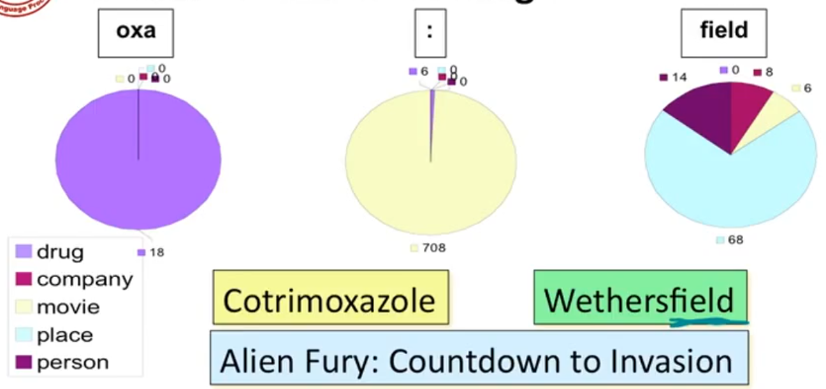

شکل 7 بررسی ویژگی های مختلف روی متن برای تشخیص موجودیت نامدار

همانطور که در می­بینید، ویژگی زیر رشته ای «oxa» با دقت 100 درصد فقط در اسامی داروها در داده آموزشی دیده شده است. و برای دسته بندی کردن بسیار مناسب است. از طرف دیگر ویژگی زیر رشته ای «:» اغلب در اسامی فیلمها به زبان انگلیسی دیده شده است. زیر رشته «field» نیز در اسامی اشخاص، فیلم ها و مکان ها بیشتر دیده شده است.

ویژگی دیگری که کاملا مکمل ویژگی کاراکترهای سازنده زیر رشته است، دنباله شکل کلمات[42] است. ایده این روش اولین بار توسط مایکل کالینیز [?] مطرح شد. در این روش کلمات را بر اساس شکل ظاهریشان به یکسری کلاس نگاشت میکنیم. این کلاس ها نمایشی ساده از کلمات اند که خواصی از آنها مانند طول کلمه، بزرگ و کوچک بودن آن (برای انگلیسی)، استفاده از اعداد یا علائم نگارشی درون آن را در خود دارند. شکل زیر نمونه ای از این کلاس ها را برای زبان انگلیسی ارائه می­کند.

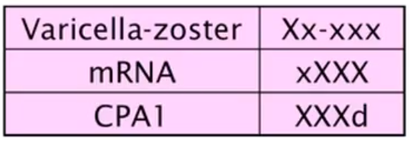

شکل 8 دنباله شکل کلمات برای استخراج ویژگی

در این سیستم استخراج ویژگی؛ هر حرف بزرگ به X، هر حرف کوچک به x، هر عدد به d و علائم نگارشی مانند -:, به خودشان نگاشت می­شوند. علاوه بر این در تولید کلاس ها نکته دیگری نیز مد نظر قرار گرفته است. ایده این است که از هر کلمه تنها دو حرف شروع و پایانی آن مورد استفاده قرار بگیرد. بنابراین اگر کلمه کمتر یا مساوی 4 حرف داشته باشد؛ کل آن در کلاس نماینده اش نگاشت میشود، در غیر این صورت برای تمام حروف بین دو حرف اول و آخر کلمه، فقط نوع حروف را در نمایش کلاسی میآوریم. در مثال بالا برای محاسبه کلاس کلمه «Varicella-zoster» به ازای Va ابتدای کلمه Xx، به ازای er انتهای کلمه xx و به ازای «ricella-zost» تنها x- که نشاندهنده نوع حروف در این زیر رشته است در کلاس نماینده شان آمده است که مجموعا موجب میشود تا این کلمه به کلاس Xx-xxx نگاشت شود. روشهای زیاد دیگری نیز وجود دارند که میتوان این کلاس ها را تعریف کرد. ولی نکته اصلی این است که این کلاسها اطلاعات کلی از ظاهر و حروف سازنده کلمه را در خود نهفته اند. بدین ترتیب کلمات را فضای بسیار کوچکتر و چگالتری میتوان نگاشت کرد.

**مدل توالی بیشینه عدم قطعیت[43]**

داده ها در اغلب مسائل پردازش متن به صورت توالی از حروف، کلمات، عبارات، خطوط و جملات هستند و کار ما در بسیاری از موارد برچسب زدن به این توالی رشته ای است. یک نمونه بارز از این مسئله، برچسب مقوله نحوی است. نمونه های دیگر شامل شناسایی موجودیت نامدار، برچسب نقش معنایی[44]، شناسایی انتهای جملات، قطعه بندی[45] و تشخیص انتهای کلمه در زبان چینی است. در مدل توالی بیشینه عدم قطعیت، که به آن مدل مارکوف بیشینه عدم قطعیت[46] نیز گویند، دسته بندی کننده به ازای هر توکن ورودی یک تصمیم میگیرد. این تصمیم مشروط بر شواهد حاصل از مشاهدات و تصمیمات قبلی است. مثال زیر کاربرد این روش در برچسب گذاری مقوله نحوی را نمایش می­دهد. برچسب سه توکن اول تعیین شده اند.

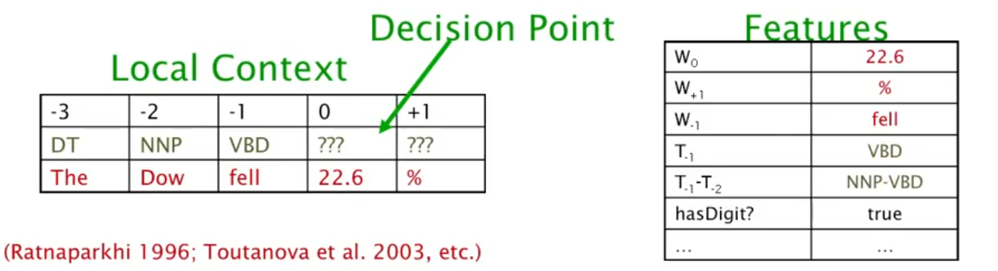

شکل 9 استخراج ویژگی در مدل توالی بیشینه آنتروپی

در نقطه تصمیم گیری ویژگی های مورد استفاده برای دسته بندی کننده شامل کلمه جاری، کلمه بعدی، کلمه قبلی، برچسب کلمه قبلی، برچسب دو کلمه قبلی به صورت متصل مورد استفاده است. همچنین سایر ویژگی های مشابه آنچه قبلا بررسی شد نیز کاربرد دارند. ایده به کار رفته در دسته بندی نیز مشابه دسته بندی کننده ماکزیمم عدم قطعیت است که پیشتر مورد بررسی قرار گرفت. شکل زیر کلیات نحوه حرکت از دسته بندی کننده ابتدایی بیشینه عدم قطعیت به مدل توالی بیشینه عدم قطعیت را نشان می­دهد.

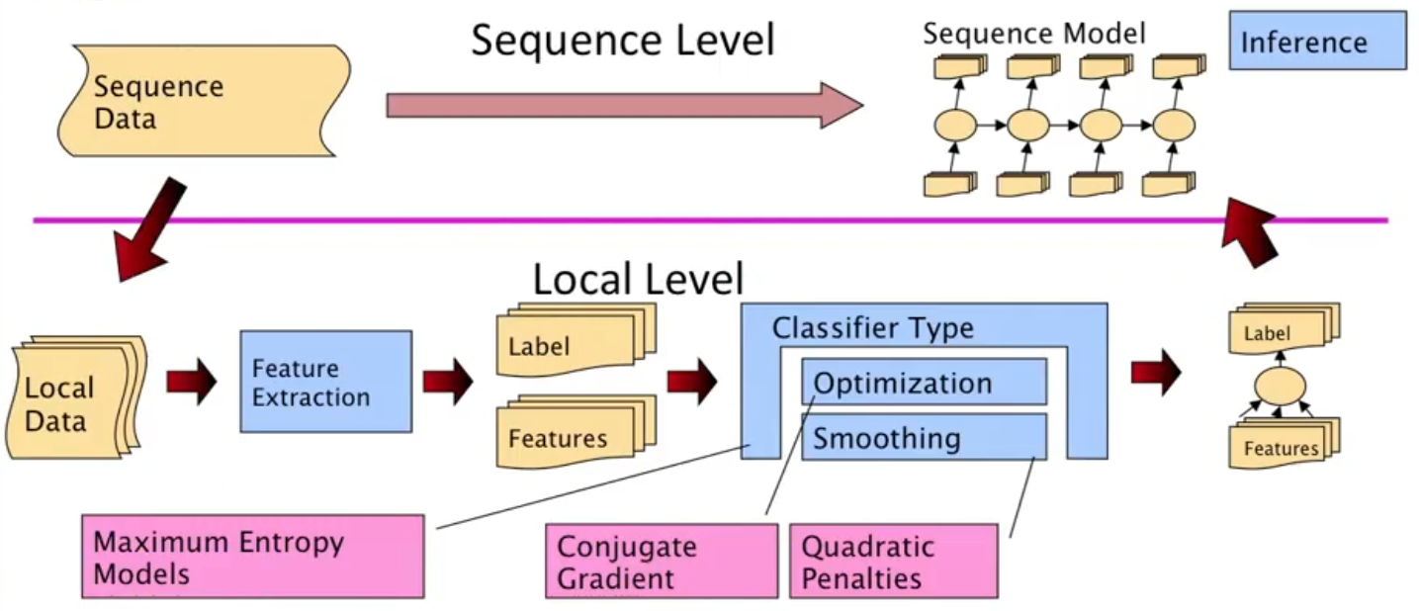

شکل 10 کلیات نحوه حرکت از دسته بندی کننده ابتدایی بیشینه عدم قطعیت به مدل توالی بیشینه عدم قطعیت

در این شکل داده های توالی در بالا سمت چپ قرار دارند. هدف دسته بندی در مرحله توالی است. همانطور که در بالا راست دیده میشود، کلمات را در ورودی داریم و میخواهیم به هر کدام برچسب مناسب بزنیم. برای اینکار ما به هر تصیمیم به صورت مستقل نگاه میکنیم. به ازای هر تصمیم مجموعه از داده ها به صورت محلی (پایین سمت چپ) وجود دارد. این داده ها شامل کلمه جاری، کلمه قبلی، برچسب کلمه قبلی و ... است. سپس بر روی آن داده ها به استخراج ویژگی می­پردازیم. حال ما ویژگی های محلی را داریم، برچسب ها را هم بخاطر استفاده از یادگیری با ناظر داریم. با استفاده از آنها یک مدل بیشینه عدم قطعیت می­سازیم. در این مرحله تمام مسائلی که قبلا مطرح شده بود شامل بهینه سازی و هموارسازی های لازم انجام می­گیرد. در انتها یک دسته بندی کننده داریم.

چنانچه در هر مرحله برچسب توکن تعیین گردد و به مرحله بعد برویم، در واقع از یک روش حریصانه[47] برای تعیین برچسب ها استفاده کرده ایم. اما در بسیاری از موارد بدنبال بهترین دنباله برچسب هستیم و علاقه مندیم تا فضای حالات برچسب ها را بهتر جستجو کنیم. زیرا مثلا فرض کنید به توکن اول برچسب A را داده ایم. بعد یک توکن دیگر را پردازش کرده ایم و به توکن سوم رسیدیم. در این مرحله بر اساس برخی شواهد متوجه میشویم که برچسبی که به توکن اول داده ایم نادرست بوده و به تبع آن برچسب توکن دوم نیز غلط است. حال ناگزیریم دوباره به توکن اول بازگشته، تصمیم خود را اصلاح کنیم و کار را از ابتدا تکرار کنیم. برای حل این مشکل چند روش وجود دارد. در ادامه با دو روش آشنا می­شویم.

**استنتاج پرتویی[48]**

اولین این روش های استنتاج پرتویی است. در این روش به جای اینکه تنها بهترین جواب را نگهداریم، k تا از بهترین دنباله نتایج را ذخیره میکنیم. هر توالی از پاسخ ها را جداگانه ادامه میدهیم. بنابراین برای هر توکن ورودی باید k بار استنتاج انجام دهیم. این روش بسیار سریع بوده و پیاده سازی آن نیز آسان است. عموما اندازه k برابر با 3 یا 5 است. این اندازه برای استنتاج پرتویی نشان داده است که در بیشتر موارد میتواند بهترین توالی برچسب ها را محاسبه کند. ولی در بسیاری از موارد هم ممکن است که بهترین دنباله از برچسب ها از مجموعه پاسخ های استنتاج پرتویی خارج انداخته شود و در نتیجه جواب حاصل بهترین پاسخ توالی بر چسب نباشد. لذا در این روش هیچ تضمینی برای تولید بهترین پاسخ وجود ندارد.

**استنتاج ویتربی[49]**

این روش بهتر از استنتاج پرتویی عمل میکند. در این روش بهترین توالی برچسب ها محاسبه می­گردد. به آن در پردازش متن استنتاج ویتربی یا الگوریتم ویتربی گفته می­شود. زیرا آقای اندرو ویتربی الگوریتم های زیادی برای حل این مشکل ارائه کرده است. پایه این روش بر برنامه نویسی پویا[50] است. در آن یک پنجره کوچک تاثیر گذاری در نظر می­گیریم. برای انجام هر تصمیم گیری، پارامترهای تاثیر گذار تنها درون پنجره قرار دارند و هرچیزی خارج از آن را در نظر نمیگیریم. در این شرایط می­توان با استفاده از الگوریتم های برنامه نویسی پویا بهترین توالی برچسب را محاسبه نمود. مزیت آن در تضمین ارائه بهترین پاسخ است. مشکلات آن هم در سختی پیاده سازی و مجبور کردن کاربر به استفاده از برچسب های توکن های قبلی فقط در محدوده پنجره تعریف شده است.

**میدان تصادفی شرطی[51]**

میدان تصادفی شرطی یکی دیگر از روشهای برچسب گذاری احتمالاتی توالی است. با رابطه زیر ارائه میگردد.

احتمالات c و d روی کل دنباله تعریف می­شوند و مربوط به یک نقطه خاص در فضای مسئله نیستند. در نظر اول اینکار بسیار مشکل به نظر میرسد زیرا فضای حالات c و d نمایی است. اما به شرط حفظ ویژگی های به صورت محلی می­توان جوری برنامه نویسی پویا را انجام داد که تابع درست نمایی شرطی[52] دنباله را به درستی محاسبه نمود. آموزش مطمئنا نسبت به سایر روشهای استنتاج کند تر است ولی از نظر تئوری برتری هایی نسبت به مدل مارکوف بیشینه عدم قطعیت دارد. این روش در بسیار از مقالات به عنوان لبه تکنولوژی[53] برای برچسب گذاری توالی مورد استفاده است. اما لازم به ذکر است که در عمل، نتایج حاصل از این روش نزدیک به نتایج مدل مارکوف بیشینه عدم قطعیت است. در چنین حالاتی چیزیکه تاثیر بیشتری دارد، انتخاب ویژگی های قدرتمند و مناسب است. و استفاده از مدل مارکوف بیشینه عدم قطعیت نیز برای برچسب گذاری توالی کاملا منطقی و قابل قبول است.

**3-1-2- ارزیابی سیستم های تشخیص موجودیت نامدار**

در این سیستمها، ورودی دنباله ای از کلمات و هدف شناسایی موجودیت نامدار است. برای اینکار باید شروع و پایان هر موجودیت و دسته مربوط به آن در متن تعیین گردد. به مثال زیر توجه کنید

|  |  |  |  |  |  |  |  |  |  |  |  |
| --- | --- | --- | --- | --- | --- | --- | --- | --- | --- | --- | --- |
| *رامین* | *مهمان* | *پرست،* | *سخنگوی* | *وزارت* | *امور* | *خارجه* | *دیروز* | *در* | *جمع* | *خبرنگاران* | *گفت* |
| PER | PER | PER | O | ORG | ORG | ORG | O | O | O | O | O |

به این مسئله می­توان به صورت یک مسئله دسته بندی کننده نگاه کرد که به هر کلمه ورودی یک برچسب می­زند. اما اینکار چندان درست نیست. زیرا در این مسئله ورودی دنباله ای از کلمات است و مثلا اگر یک کلمه با برچسب ORG داشته باشیم، احتمال اینکه کلمه بعدی نیز ORG باشد زیاد است. بنابراین روش ذکر شده همبستگی بین توکن ها را در نظر نگرفته است.

استفاده از روش معمول دقت و فراخوان[54] برای شناسایی موجودیت های نامدار چندان کارا نیست. به مثال زیر توجه کنید.

|  |  |  |  |
| --- | --- | --- | --- |
| *رامین* | *مهمان* | *پرست،* | *سخنگوی* |
| PER | PER | O | O |

در این مثال برچسب زننده[55] ما بدنبال یافتن اسامی در متن است. به درستی دو توکن اول را برچسبPER زده است ولی توکن سوم را به اشتباه برچسب O زده است. در روش دقت و فراخوان چون کل عبارت «رامین مهمان پرست» یک نام است؛ اگر سیستم کل عبارات را درست تشخیص دهد، یکی به تعداد درست های تشخیص داده شده اضافه می­شود و در غیر این صورت یکی به تعداد غلط ها. حال در این شرایط علارغم اینکه سیستم جوابی نزدیک به درست داده و تنها بخشی از پاسخ را جا انداخته است؛ دو امتیاز منفی یکی برای اینکه پاسخ اش درست نبوده و دیگری برای اینکه یک نام را در متن نیافته است می­گیرد. این در حالیست که اگر سیستم کلا به همه توکن ها برچسب O میزد تنها یک خطا داشت. پر واضح است که این خلاف منطق است.

برای حل این مشکل پیشنهادات مختلفی برای ارزیابی سیستم های شناسایی موجودیت نامدار ارائه شده است. در این سیستم ها به برچسب زن، اعتبار جزئی برای حالاتی که موجودیت نامدار را به شکل تقریبا صحیح تشخیص داده است (مانند مثال بالا) می­دهند. یکی از این روشها امتیاز ماک[56] است. البته چون محاسبه خود امتیاز ماک هم پیچیدگی های خاص خود را دارد؛ زیرا باید تعیین کنیم چگونه و به هر پاسخ نسبی چه امتیازی داده شود؛ بنابراین هنوز هم در بسیاری از منابع و مقالات از معیار اف وان[57] برای گزارش نتایج سیستم خود استفاده می­کنند.

**3-2- رفع ابهام مرجع گروه اسمی**

**3-3- استخراج روابط موجود در متن**

در این بخش ابتدا پیشینه تحقیق و روش های به روز در زمینه استخراج رابطه مطرح میگردد. سپس به بررسی پیشینه کار استخراج روابط مفهومی در زبان فارسی و بیان مشکلات در این زبان می­پردازیم و در انتها مقایسه ای بین روش های موجود و بررسی مشکلات آنها را داریم.

**3-3-1- پیشینه تحقیق در زمینه استخراج رابطه[58]**

همانگونه که استخراج اطلاعات به دو دسته استخراج آزاد و سنتی اطلاعات (لفظ آزاد اشاره به استخراج هرگونه اطلاعات بدون هدف از پیش تعیین شده و محدوده مشخص از روابط از متن و استخراج سنتی اطلاعات اشاره به استخراج اطلاعات با هدف معین و از روی مجموعه مشخص از روابط در متن را دارد.) تقسیم می­گردد؛ استخراج رابطه هم بسته به نوع سیستم اصلی به دو دسته آزاد و سنتی تقسیم بندی می­گردد. البته در بیشتر منابع به جای استفاده از لفظ استخراج سنتی اطلاعات از همان لفظ استخراج اطلاعات استفاده می­کنند. پس در واقع در تمام مقالاتی که اشاره به استخراج اطلاعات شده است، منظور استخراج سنتی اطلاعات است. در این مقالات یک تعداد مشخص از روابط از پیش تعریف شده که معمولا از یک پایگاه داده سلسله مراتبی حقایق مانند (Freebase, 2007) بدست آمده اند، داریم. مثلا رابطه /people/person/place_of_birth را داریم. هدف، بررسی تمام جفت موجودیت[59] های ذکر شده در متن و تعیین نوع رابطه بین آنها است. اگر در مجموع n تا رابطه در پایگاه داده سلسله مراتبی ما وجود داشته باشند، این روشها n+1 (یک برچسب هم هیچ کدام از این روابط -None- است) برچسب را به جفت موجودیت ها می­دهند. در نقطه مقابل، روشهای آزاد استخراج رابطه قرار دارند. این روشها هیچ گونه اطلاعات قبلی مانند یک پایگاه داده سلسله مراتبی یا وضعیت قرار گرفتن موجودیت های متن را ندارد. بلکه با توجه به ساختار لغوی و نحوی زبان در گروه های اسمی و فعلی متن به شناسایی روابط می­پردازند. این روشها دارای فراخوان بسیار بهتری نسبت به روشهای سنتی هستند. اما مشکل آنها این است که اطلاعات یافته شده ارزش کمتری از نظر کاربردی دارند. زیرا برای تولید هستان شناسی از روی آنها باید یک مرحله اضافه شامل نگاشت روابط استخراج شده به روابط موجود در هستان شناسی انجام داد (Gardner, 2014). در واقع این روشها حجم عظیمی از روابط را بدون دادن دانشی در زمینه نوع آرگومان های آن یا نوع خود رابطه و جایگاه آن نسبت به سایر روابط تولید می­کنند. بکار گرفتن این اطلاعات در کاربردهایی مانند درک متن و مخصوصا استلزام از متن مشکل است. در ادامه چندین مقاله مشهور در هر دو زمینه استخراج آزاد و سنتی رابطه را بررسی می­کنیم.

**3-3-2- استخراج سنتی رابطه**

در این دسته از الگوریتهما، معمولا مجموعه برچسب روابط از پیش معلوم است. موجودیت های درون هر جمله را هم داریم. می­خواهیم رابطه بین دو موجودیت در یک جمله را تعیین کنیم. عموما از یادگیری نیمه نظارتی در آنها استفاده می­شود. در ادامه برخی از جدیدترین سیستمهای ارائه شده در این زمینه معرفی میگردند. برای توضیح سیستمهای این بخش در مرحله اول باید نظارت دور که یک تکنیک مطرح شناسایی روابط است را معرفی کنیم.

**معرفی نظارت دور[60]**

در نظارت دور به صورت مکاشفه ای یک پایگاه دانش داده شده را با یک متن هم تراز می­کنند. نمونه ای از این پایگاه دانش ها (Freebase, 2007) است. فرض ضعیف در نظارت دور این است که برای هر سه­گانه در پایگاه دانش، هر جمله ای که در آن دو موجودیت و ذکر شده اند؛ دارای رابطه است. یعنی فرض میکند که چون در پایگاه داده ما دو موجودیت و با رابطه آمده اند. پس هر جایی در هر متنی اگر این موجودیت را در یک جمله مشاهده کردیم به آن برچسب را می­دهیم. همانطور که گفته شد این یک فرض ضعیف است. زیرا در بسیاری از موارد نقض می­شود. به عنوان نمونه رابطه business/company/founders را در نظر بگیرید. در پایگاه داده Freebase برای این رابطه مثال زیر آورده شده است (). این رابطه می­گوید استیو جابز با اپل رابطه بنیان گذار دارد.

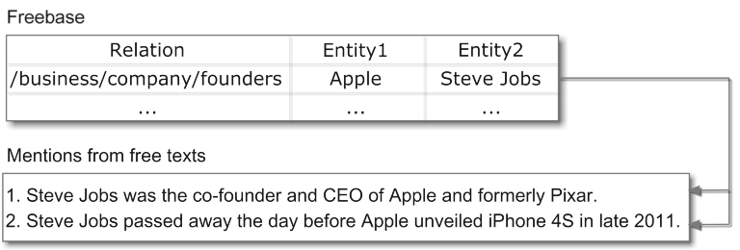

شکل 11 نمونه های آموزشی تولید شده با روش نظارت دور

حال به دو جمله پایین توجه کنید. این دو جمله از درون یک دادگان متن استخراج شده اند. هر دو موجودیت استیو جابز و اپل را هم شامل می­شوند. فرض نظارت دور در مورد جمله اول برقرار است. یعنی جمله اول بیانگر همان رابطه founder است اما جمله دوم به هیچ عنوان نمیتواند یک نمونه مثبت برای رابطه founder باشد. اما یادگیری با نظارت دور این جمله را هم به غلط به عنوان یک گواه بر رابطه مفروض میگیرد. پس در این نوع آموزش با مشکل داده های آموزشی غلط و نویزی مواجه هستیم (Pershina, 2014). در نمونه اطلاعات موجود در پایگاه داده Freebase که مورد استفاده در روش های مبتنی بر نظارت دور است را مشاده می­کنید.

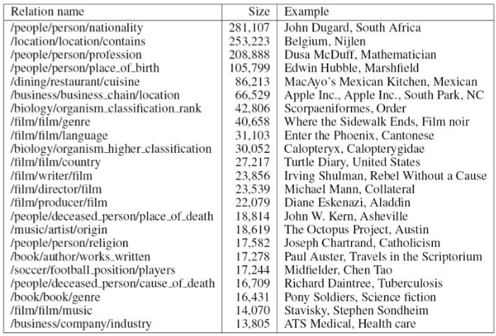

جدول 2 نمونه اطلاعات موجو د در پایگاه داده Freebase. این پایگاه داده در سال 2013 شامل 23 میلیون موجودیت و هزاران رابطه بود

**استفاده از نظارت دور برای استخراج روابط با کمک نمایش خلوت[61]** (Zeng, 2014)**:**

در این مقاله از نمایش خلوت به همراه بهینه سازی محدب در نظارت دور برای استخراج رابطه استفاده شده است. نمایش خلوت، نمایشی است که بیشتر اطلاعات موجود در سیگنال را با استفاده از ترکیب خطی مجموعه ای از سیگنالهای پایه ای نمایش میدهد. به این سیگنالهای پایه ای اتم می­گویند. از این نمایش برای حل مسئله شناسایی چهره در زمانیکه انسداد[62] در تصویر وجود دارد هم استفاده شده است. این ایده به حوزه شناسایی رابطه آورده شده و نویز در داده های آموزشی در روش نظارت دور مشابه وجود انسداد در تصاویر شناسایی چهره در نظر گرفته شده است. فرض کنید ویژگی های مستخرج از جملاتی که جفت موجودیت یکسان را نمایش می­دهند؛ در کنار هم قرار داده ایم تا بردار ساخته شود. بنابراین داده آموزشی از کلاس iام را میتوان با ماتریس نمایش داد. که در آن m تعداد ویژگی ها است. برای هر داده در کلاس iام ویژگی های آن را استخراج کرده و در ماتریس قرار داده­ایم. حال تمام داده های آموزشی از k کلاس را می­توان با نمایش داد.

روش بکار رفته این است که نمونه های یک کلاس را به صورت ترکیب خطی از زیر فضای تولید شده به وسیله ماتریس A نمایش دهیم. در این کاربرد نمونه های آموزشی به عنوان زیر فضا در نظر گرفته شده­اند. در صورت داشتن تعداد کافی نمونه آموزشی از کلاس iام، یک نمونه تست را می­توان به صورت زیر نمایش داد.

که در آن وزن نمونه آموزشی jام () مربوط به کلاس iام است. کلاس داده تست y را نداریم. بنابراین ماتریس A که شامل تمام نمونه های آموزشی است را به عنوان پایه در نظر گرفته و داده تست را به صورت نمایش خلوت از ترکیب خطی ماتریس A نمایش می­دهیم.

که در آن وزن برای تمام داده های آموزشی است. ایده آل آن است که اگر داده تست ما متعلق به کلاس iام است، تمام مقادیر وزن ها به جز وزنهای مربوط به داده های آموزشی کلاس iام صفر شوند. چنانچه باشد میتوان جواب یکتایی برای معدله بالا محاسبه کرد. واضح است که جواب محاسبه شده با این روش خاصیت گفته شده را ارضا نخواهد کرد و بسیار از مقادیر وزن غیر صفر خواهند شد. حال باید راهی بیابیم که تا جای ممکن ماتریس w را خلوت و آن را به شکل مطلوب خود نزدیک کنیم. برای رسیدن به این هدف باید مسئله را به شکل زیر تغییر دهیم.

که در آن نشاندهنده نرم است. این شرط بیان میکند که به دنبال پاسخ برداری هستیم که بیشترین تعداد عنصر صفر را در خود داشته باشد. اما این مسئله بهینه سازی NP-hard است و حتی یافتن یک پاسخ تغریبی نیز بسیار مشکل است. کارهای اخیر در زمینه نمایش خلوت نشان میدهد که چنانچه پاسخ w به اندازه کافی خلوت باشد، به جای بهینه سازی نرم میتوان نرم را بهینه سازی کرد. بنابراین مسئله را به شکل زیر در می­آوریم.

*در عبارت بالا ما فرض کردیم که مقدار دقیقا برابر است. میدانیم با توجه به وجود نویز در داده های آموزشی این فرض صحیح نیست. برای در نظر گرفتن نویز در فرمول، از رابطه زیر استفاده میکنیم.*

که در آن همان ترم نویز است. برای حل مسئله بهینه سازی مطرح شده دو راه حل مطرح شده است. راه اول در نظر گرفتن نویز به عنوان یک ترم با انرژی محدود است. به این روش NTBE[63] گویند. در این روش نمایش خلوت w با حل رابطه بهینه سازی محدب زیر تخمین زده می­شود.

*فرض این* رابطه بهینه سازی محدب این است که خطای بازتولید y بیشتر از نیست. روش دوم در نظر گرفتن خطا به صورت برداری که برخی از داریه های آن غیر صفر است. به این روش NTEV[64] گویند. نویز می­تواند هر کدام از داریه های بردار ویژگی را تغییر دهد. به رابطه زیر توجه کنید.

که درآن ماتریس A و وزن خلوت w هر کدام به شکل روبرو گسترش داده شده اند و و است. در این روش میتوان محل دقیق ویژگی های غلط را نیز تعیین کرد.

برای تعیین برچسب نمونه آموزشی، چک مکنیم برای هر کلاس آموزشی وزن های تا محاسبه شده چقدر نمونه تست را بدرستی می­سازند. بهترن بازنمایی از نمونه تست را برای یک کلاس آموزشی یافته و برچسب آن کلاس را به عنوان برچسب داده تست در نظر میگیریم. در نمودار مقایسه نمودار مقایسه دقت فراخوان این الگوریتم نسبت به چند الگوریتم لبه تکنولوژی را مشاهده می­کنید.

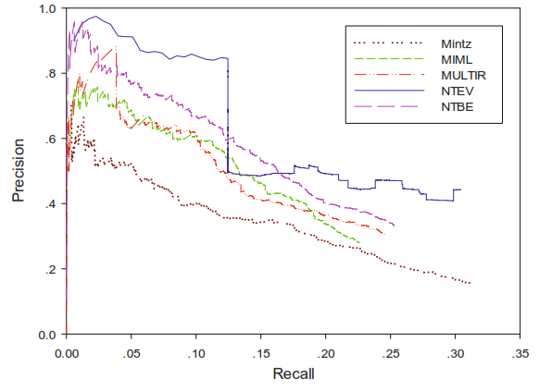

شکل 12 نمودار مقایسه دقت فراخوان الگوریتم Zeng نسبت به چند الگوریتم لبه تکنولوژی

در جدول زیر نیز مقایسه دقت روابط استخراج شده را با چند روش لبه تکنولوژی مشاهده می­کنید. دقت برای k بهترین روابط محاسبه شده است.

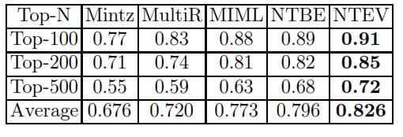

جدول 3 دقت برای 100 بهترین، 200 بهترین و 500 بهترین روابط استخراجی

همانطور که در جدول 3 مشاهده می­کنید، دقت روابط استخراجی در روش NTEV در هر سه دسته و همچنین به صورت میانگین نسبت به سایر روش ها بهتر است.

**استخراج سنتی روابط با روش یادگیری چند-نمونه چند-برچسب[65] از مقاله** (Surdeanu, 2012)**:**

این روش نیز ایده اولیه کار خود را از نظارت دور گرفته است. دو اهمیت این مقاله در تعداد ارجعات بالای آن و بودن کریس منینگ[66] (نویسنده کتاب مرجع Foundations of Statistical Natural Language Processing و استاد دانشگاه استنفورد) در میان نویسندگان مقاله است. این مقاله می­گوید استفاده از نظارت دور برای تولید داده آموزشی و گسترش روابط به هزاران نمونه متفاوت بسیار کارآمد است. اما پیاده سازی این ایده یک سناریو آموزشی پیچیده را معرفی می­کند که در آن رابطه بیان شده با جفت موجودیت یافته شده در یک جمله نامعلوم است. به عنوان مثال یک جمله شامل دو موجودیت Balzac و France ممکن است رابطه BornIn یا Died را بیان کند. یا اینکه ممکن است یک رابطه نامعلوم را نمایش دهد یا حتی بیانگر هیچ رابطه ای میان این دو موجودیت نباشد. بنابراین روشهای سنتی استخراج رابطه که هر نمونه را الزاما به یک برچسب نگاشت می­کنند مناسب نیستند. در این مقاله یک روش جدید مبتنی بر یادگیری چند-نمونه چند-برچسب برای استخراج رابطه، معرفی شده است که به صورت توام تمام رخداد های جفت موجودیت در متن و برچسب هایشان را با استفاده از مدل گرافیکی با یک متغییر پنهان توصیف می­کند.

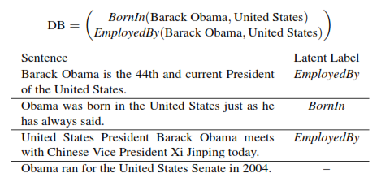

شکل 13 نمونه های آموزشی تولیدی با روش نظارت دور برای یک پایگاه داده شامل دو برچسب

شکل 13 یک مثال ساده برای استخراج رابطه با دو برچسب را نمایش میدهد. نظارت دور دو مشکل مهم دارد که در این مثال مشهود است.

1. برخی از نمونه های آموزشی حاصل از این روش غلط هستند. مثلا هیچ کدام از دو برچسب موجود در پایگاه داده برای جمله آخر مناسب نیستند. حدود 31 درصد از نمونه های آموزشی تولیدی با روش نظارت دور از روی پایگاه داده Freebase و پیکره New York Times این مشکل را دارند (Riedel, 2010).
2. یک جفت موجودیت یکسان ممکن است چندین برچسب داشته باشند. این مشکل در 7.5 درصد از موجودیت ها دیده شده است (Riedel, 2010).

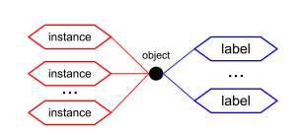

شکل 14 ایده روش یادگیری چند-نمونه چند-برچسب. این ایده در تناقض با کارهای قبلی است که یک نمونه یک برچسب دارند. در استخراج رابطه object یک جفت موجودیت نامدار است. هر رخداد object در متن یک نمونه جدید تولید می­کند.

ایده کلی روش چند-نمونه چند-برچسب در **Error! Unknown switch argument.** ارائه شده است. این ایده در تناقض با کارهای قبلی است که یک نمونه یک برچسب دارند. در شکل 15 دیاگرام مدل MIML را مشاهده میکنید. این مدل فرض می­کند که هر ذکر یک جفت موجودیت در متن دقیقا یک برچسب دارد، اما اجازه میدهد که جفت موجودیت برچسب های متفاوتی را در موارد اشاره مختلف در متن بگیرند. از آنجاییکه در مدل نظارت دور برچسب واقعی یک ذکر جفت موجودیت را نمی­دانیم، آن را با یک متغییر پنهان z که میتواند یکی از k برچسب رابطه ها یا NIL را بگیرد مدل کرده­ایم. برچسب NIL برای زمانی است که هیچ کدام از k برچسب از قبل تعریف شده در جمله مورد نظر صدق نکنند.

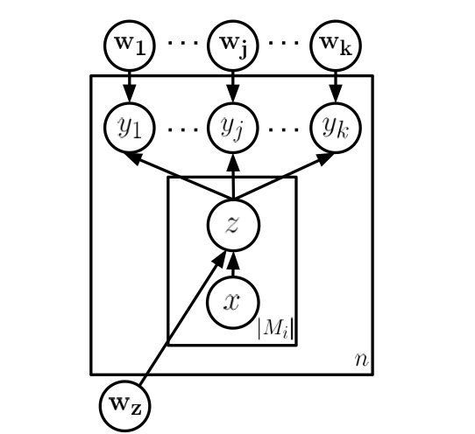

شکل 15 دیاگرام مدل MIML. دسته بندی کننده های y مجموعه ای از دسته بندی کننده های باینری هستند. به ازای هر برچسب یک دسته بندی کننده. در مقابل z دسته بندی کننده چند کلاسه است. هر دسته بندی کننده z و یک پارامتر احتمال اولیه هم دارند که در این شکل نمایش داده نشده اند.

این مدل شامل یک دسته بندی کننده چند کلاسه (z) و مجموعه ای از چند دسته بندی کننده باینری (به ازای هر ) است. هر تصمیم میگیرد که آیا رابطه j ام برای جفت داده شده برقرار است یا نه. ورودی آنها هم نتیجه دسته بندی سطح اشاره[67] است. در شکل داریم:

* N تعداد جفت موجودیت متمایز در پایگاه داده آموزشی است.
* مجموعه اشاره ها برای جفت موجودیت i ام است.
* x یک جمله و z دسته بندی رابطه پنهان آن آن جمله است.
* بردار وزن برای دسته بندی کننده چند برچسبی سطح اشاره است.
* مجموعه همه برچسب های معلوم در پایگاه داده را L می­نامیم. و K تعداد رابطه در این مجموعه است.
* مجموعه دسته بندی کننده های سطح بالا هستند که تصمیم می­گیرند آیا رابطه j ام برای جفت موجودیت برقرار است.
* بردار وزن برای دسته بندی کننده سطح بالای باینری برای رابطه j ام است.

اضافه کردن لایه y تفاوت اصلی روش MIML با سایر روشهای مبتنی بر دسته بندی چند کلاسه است. این لایه می­تواند اطلاعاتی را که لایه سطح اشاره قادر به مدل کردن آن نیست جمع آوری کند. به عنوان مثال می­تواند یاد بگیرد دو رابطه BornIn و SpouseOf را نمی­توان به صورت مشترک برای یک جفت موجودیت تولید کرد. بنابراین اگر دسته بندی کننده z هر دوی این برچسب ها را برای موارد ذکر مختلف از یک جفت موجودیت یکسان در متن تولید کند، لایه y می­تواند یکی از آنها را لغو کند. ضمنا این لایه می­تواند یاد بگیرد کدام برچسب ها تمایل دارند به صورت مشترک اتفاق بیافتند. به عنوان نمونه می­توان به دو رابطه CapitalOf و Contained بین دو محل اشاره کرد.

برای آموزش مدل ارائه شده از الگوریتم امید ریاضی-بیشینه‌سازی[68] استفاده کرده­ایم. در مرحله امید ریاضی (E) ما به متغییر پنهان برچسب مخفی مناسب را بر اساس مدل می­دهیم. در مرحله بیشینه سازی (M) مدل را برای بیشینه سازی لگاریتم درست نمایی داده دوباره آموزش می­دهیم.

ویژگی های مستخرج از جملات در این روش را می­توان به سه دسته تقسیم کرد:

1. ویژگی هایی که دو موجودیت را مدل می­کنند. (مانند هسته[69] هر موجودیت).
2. ویژگی هایی که محتوی نحوی اشارات به روابط را مدل می­کنند. (مانند مسیر وابستگی بین دو موجودیت)
3. ویژگی هایی که محتوی ظاهری را مدل می­کنند. (مانند دنباله برچسب مقوله نحوی میان دو موجودیت)

در مقایسه روش ارائه شده با چند روش مطرح را مشاهده میکنید. روش MIML نتایجی در سطح لبه تکنولوژی بدست آورده است.

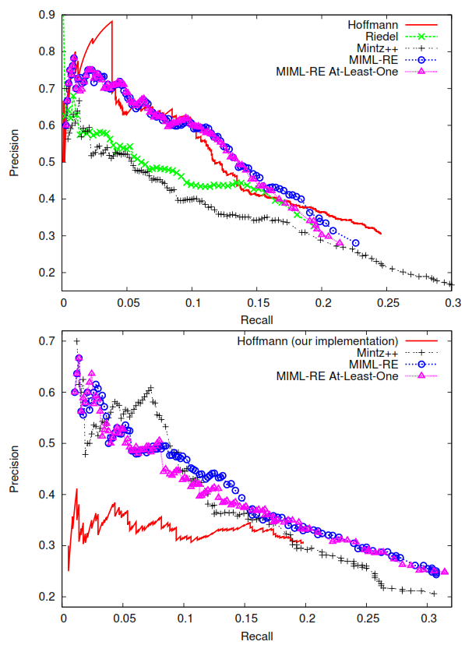

شکل 16 نتایج مقایسه روش MIML با چند روش مطرح بر روی پایگاه داده Ridel. برخی از نتایج حاصل پیاده سازی نویسندگان از مقالات است و برخی هم که روی همین پایگاه داده بوده است از مقالات مربوطه استخراج شده است.

همچنین در مقایسه عددی نتایج در بالاترین نقطه معیار F1 بر روی منحنی دقت فراخوان را مشاهده می­کنید.

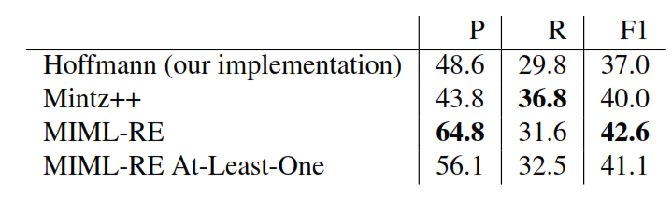

جدول 4 مقایسه نتایج روش MIML با جند روش لبه تکنولوژی. نتایج برای بالاترین نقطه معیار F1 در منحنی دقت فراخوان است.

**ترکیب نظارت دور با یادگیری فعال برای استخراج سنتی روابط از متن** (Angeli, 2014)

در این مقاله به دو مشکل مهم سیستم های نظارت دور اشاره شده است:

1. نظارت دور فرض می­کند که هر اشاره یک رابطه را نمایش می­دهد. علاوه بر آن فرض می­کند که یک رابطه معلوم را نمایش می­دهد. به عنوان نمونه جمله «Obama visited Hawaii» را به غلط به عنوان نمونه مثبت برای رابطه BornIn در نظر می­گیرد. زیرا یک نمونه با این برچسب و دو موجودیت Obama و Hawaii در پایگاه داده خود دارد.
2. به صورت ضمنی فرض می­کند که پایگاه دانش ما کامل است. موجودیت هایی که هیچ رابطه ای برای آنها را نداریم به عنوان نمونه منفی در نظر می­گیرد. واضح است که فرض کامل بودن پایگاه دانش غلط است و در بسیار از موارد روابطی بین این اشارات به موجودیت ها وجود دارد که از دید ما مخفی است.

**3-3-3- استخراج آزاد رابطه**

در این دسته از الگوریتمها، هدف استخراج هر گونه دانش موجود در متن است. از قبل هدف مشخص یا پایگاه داده روابط را در اختیار نداریم. آزمایشگاه پردازش متن دانشگاه واشنگتن[70] یکی از فعال ترین آزمایشگاه ها در این زمینه است. پروژه معروف آنها با نام KnowItAll نیز در زمینه استخراج آزاد اطلاعات از متن است.

**معرفی سیستم TextRunner** (Banko, 2007)

این سیستم اولین روش معرفی شده در زمینه استخراج رابطه آزاد است. در واقع زمینه استخراج آزاد اطلاعات اولین بار با این مقاله در سال 2007 معرفی گردید. تا قبل از آن در تمام مقالات لیست روابط هدف از قبل در اختیار الگوریتم قرار می­گرفت. مثلا الگوریتمی ارائه می­شد تا لیست تمام کتاب های یک نویسنده را استخراج کند. در ادامه مراحل اجرای الگوریتم به صورت خلاصه ارائه می­گردد.

1. ابتدا با استفاده از یک پارسر چند صد جمله را بررسی کرده و از داخل آنها مجموعه ای از روابط را استخراج می­کند. این روابط در صورت درست بودن برجسب Positive و در صورت غلط بودن برچسب Negative را میخورند.
2. برای تعیین درست یا غلط بودن هر رابطه، یکسری محدودیت نحوی که عموما روی زنجیره وابستگی Dependency chain جمله کار میکند تعریف کرده است.
3. یک مجموعه ویژگی که محاسبه آنها نیازی به پارسر ندارد تعریف کرده است. برای تمام روابط استخراج شده اعمم از درست یا غلط این ویژگی ها را محاسبه میکنیم.
4. بردارهای ویژگی محاسبه شده را به همراه برچسب شان به یک دسته بندی کننده Naïve Bayes می­دهیم.
5. از این دسته بندی کننده برای استخراج روابط جدید استفاده میکنیم.

**معرفی سیستم ReVerb** (Anthony Fader, 2011)

در ادامه معرفی سیستم های جدید در پروژه KnowItAll این سیستم در سال 2011 توسط دانشجویان دانشگاه واشنگتن معرفی شد. در این مقاله حل دو مشکل سیستم های قبلی (مخصوصا TextRunner) مورد توجه قرار گرفته است.

1. استخراج های بی ربط (نا مفهوم)[71]: زمانی که اطلاعات استخراج شده بی معنا هستند. در نمونه هایی از این دست اطلاعات را مشاهده می­کنید.

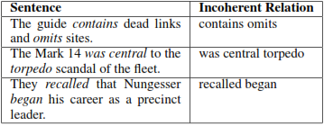

شکل 17 نمونه هایی از استخراج بی ربط. این گونه خروجی ها حدود 13 درصد خروجی های الگوریتم TextRunner و 15 درصد خروجی های الگوریتم WOE را شامل میگردد.

1. استخراج های بی ارزش[72]: زمانی که در فرایند استخراج، اطلاعات حیاتی جا می­افتند. مثلا برای جمله «Jack claimed responsibility for Anne attack» رابطه زیر استخراج شده است. (Jack, claimed, responsibility). در حالیکه استخراج درست (Jack, claimed responsibility for, Anne attack) است. این گونه خطاها معمولا به خاطر ناتوانی در پردازش درست افعال (LVC[73]) است. این افعال دارای دو بخش فعل و اسم هستند که بخش اسم بار معنایی جمله را بدوش می­کشد. بنابراین حذف بخش اسم موجب بی ارزش شدن رابطه می­گردد. در **Error! Reference source not found.** نمونه هایی از استخراج های بی ارزش را مشاهده میکنید.

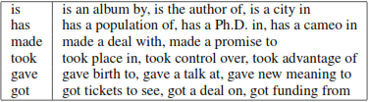

شکل 18 نمونه هایی از استخراج اطلاعات بی ارزش (ستون چپ) و نمونه کامل شده آنها (ستون راست). اطلاعات بی ارزش 4 درصد از خروجی های الگوریتم WOE و 7 درصد از خروجی های الگوریتم TextRunner را شامل میشود.

این روش برای حل دو مشکل مطرح شده است. محدودیت اصلی الگوریتم ReVerb همانطور که از نامش پیدا است این است که تنها روابطی را که فعل هستند استخراج می­کند. میدانیم که اطلاعات می­توانند در گروه های اسمی و حتی قیدی متن قرار گرفته باشند. مثلا از گروه اسمی ابتدای جمله «حسن روحانی رئیس جمهوری ایران در ملاقات با همتای کره ای خود گفت» میتوان نتیجه گرفت که (حسن روحانی، رئیس جمهوری، ایران) این الگوریتم از استخراج اینگونه اطلاعات از متن عاجز است. در ادامه خواهیم دید که در سال 2012 با ارائه الگوریتم OLLIE سعی در حل این مشکل نمودند.

برای حل این دو مشکل دو محدودیت در این مقاله معرفی شده اند.

1. محدودیت نحوی[74]: اولا استخراج های بی ربط را حذف میکند. ثانیا استخراج های بی ارزش را کاهش می­دهد. محدودیت نحوی عبارت رابطه را مجبور میکند که از الگوی POS مطرح شده پیروی کند. در این الگو رابطه یا یک فعل ساده مثل (invented) است یا یک عبارت فعلی که بلافاصله بعد از آن حرف اضافه میآید مانند (located in) یا اینکه عبارت فعلی که بعد از آن عبارت اسمی میاید و با یک حرف اضافه خاتمه میابد. مثلا (has atomic weight of) . در هنگام اعمال محدودیت نحوی دو شرط زیر را رعایت میکنیم:
   1. اگر چندین تطابق در یک جمله برای فعل داشته باشیم بزرگترین را انتخاب میکنیم.
   2. اگر چندین دنباله تطابق متوالی داشتیم آنها را با هم ترکیب میکنیم. مثلا (wants to extend)

در **Error! Reference source not found.**مجموعه محدودیت نحوی مورد استفاده در الگوریتم ReVerb را مشاهده می­کنید

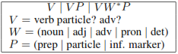

شکل 19 عبارات منظم مبتنی بر برچسب مقوله نحوی مورد استفاده در الگوریتم ReVerb برای کاهش اتخراج های بی ربط

1. محدودیت لغوی[75]: برخی از خروجی های محدودیت نحوی آنقدر خاص هستند که در گستره ای به اندازه وب نیز فقط چند بار رخ می­دهند. مثلا در جمله (the Obama administration is offering only modest greenhouse gas reduction targets at the conference.) محدودیت نحوی با عبارت زیر تطابق میابد (is offering only modest greenhouse gas reduction targets at) که این رابطه خوب نیست زیرا بسیار خاص شده است. محدودیت لغوی می­گوید یک رابطه در صورتی مناسب است که با آرگومانهای متفاوت (حداقل k=20 آرگومان) در یک دادگان بزرگ (مثلا در وب) آمده باشد.

برای پیاده سازی محدودیت لغوی از یک دیکشنری بزرگ (D) از عبارات رابطه که می­توانند آرگومانهای مختلفی بگیرند استفاده میکند. برای ساخت این دیکشنری از محدودیت نحوی تعریف شده برای تولید عبارات رابطه در یک دادگان از وب با 500 میلیون جمله استفاده شده، به صورت اکتشافی[76] آرگومانها را یافته، عبارات روابط را فیلتر کرده است. این فیلترینگ به صورتی است که هر عبارتی که کمتر از k<20 آرگومان مختلف دارد را حذف کرده است.

مزایای این روش به شرح زیر است:

1. عبارت رابطه به صورت کلی یافته میشود نه کلمه به کلمه. این مزیتی است نسبت به روشهای قبلی مبتنی بر برچسب زدن توالی که از مدل های گرافیکی آماری مانند میدان شرطی تصادفی استفاده می­کردند. (Etzioni M. B., 2008) مشکل این روشها در این بود که چون عبارت رابطه را به صورت کلمه به کلمه می­یافتند، معمولا روابط تولید شده چند کلمه زیاد یا کم داشت.
2. عبارات دارای پتانسیل رابطه شدن، با استفاده از آمار روی داده های بزرگ فیلتر شده اند. (پیاده سازی محدودیت لغوی)
3. این روش در ابتدا رابطه را می­یابد بعد آرگومان ها را. اینکار جلو اشتباه گرفتن یک اسم در عبارت رابطه را به عنوان آرگومان می­گیرد. این مشکل در الگوریتم های قبلی زیاد دیده می­شد.

الگوریتم تشخیص رابطه در ادامه ارائه شده است.

ورودی الگوریتم یک جمله برچسب مقوله نحوی خورده و گروه های اسمی تعیین شده است. خروجی مجموعه ای از روابط به فرم (x,r,y) است که در آن x و y آرگومان های رابطه و r خود رابطه است.

1. ابتدا با روش مطرح شده برای هر فعل، رابطه را با توجه به دو محدودیت نحوی و لغوی تعیین می­کنیم. (پارامتر r)
2. نزدیکترین گروه اسمی سمت چپ رابطه (r) که ضمیر نسبی یا WHO-adverb یا «there» وجودی نیست را می­یابیم. (آرگومان اول)
3. نزدیکترین گروه اسمی سمت راست رابطه را هم میابیم. (آرگومان دوم)
4. اگر این دو آرگومان را بیابیم رابطه (x,r,y) را در خروجی تولید می­کنیم.

**معرفی سیستم R2A2** (Etzioni O. a., 2011)**:**

در این مقاله ابتدا خروجی سیستم ReVerb بررسی شده است. در آزمایشاتی که ترتیب دادند متوجه شدند که در 65 درصد خطاهای ReVerb، رابطه به درستی تعیین شده است ولی خطا در تعیین آرگومانها رخ داده. زیرا روش اکتشافی مورد استفاده در آن برای تعیین آرگومانها چندان قدرتمند نیست. یک بخش عمده از بقیه خطاها هم در اشتباه گرفتن یک رابطه n-آرگومانی با یک رابطه دو آرگومانی بوده است. مثلا از جمله «I gave him 15 photographs» به غلط رابطه (I, gave, him) استخراج شده است. همچنین در 52 درصد از موارد منفی کاذب[77] عدم شناسایی رابطه بدلیل ناتوانی در تعیین آرگومانهای آن بوده است. مثلا در جمله «The cost of the war against Iraq has risen above 500 billion dollars» رابطه زیر تولید می­شود «(Iraq, has risen above, 500 billion dollars)» و از جمله «The plan would reduce the number of teenagers who begin smoking» رابطه (The plan, would reduce the number of, teenagers) که درمورد اول در شناسایی آرگومان اول و در مورد دوم در شناسایی آرگومان دوم اشتباه شده است.

برای حل این مشکلات یک سیستم مخصوص شناسایی آرگومان های رابطه با نام ArgLearner طراحی شده است تا جایگزین روش اکتشافی قبلی گردد. در این روش برای شناسایی آرگومان های فعل از سه دسته بندی کننده استفاده شده است. (دو تا برای تعیین شروع و پایان آرگومان اول، و یکی برای شناسایی پایان آرگومان دوم) ادعا شده است که همیشه در زبان انگلیسی شروع آرگومان دوم بلافاصله بعد از اتمام رابطه است و بنابراین نیازی به تعیین مکان شروع آرگومان دوم نداریم. برای پیاده سازی دسته بندی کننده ها از Weka REPTree پیاده سازی مقاله (Hall, 2009) و میدان تصادفی شرطی پیاده سازی شده در مجموعه Mallet (McCallum, 2002) استفاده شده است. به سیستم ReVerb ای که شناسایی آرگومان آن با روش ArgLearner انجام گیرد R2A2 گوییم.

در معماری الگوریتم R2A2 را مشاهده می­کنید.

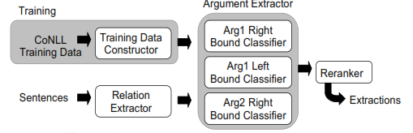

شکل 20 معماری الگوریتم R2A2 و سیستم ArgLearner

در مقایسه عملکرد دو الگوریتم R2A2 و ReVerb را مشاهده می­کنید.

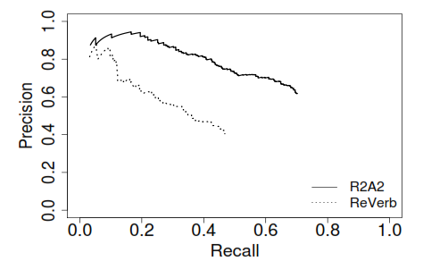

شکل 21 الگوریتم R2A2 دقت و فراخوان بسیار بالاتری نسبت به ReVerber دارد

همانطور که می­بینید معیار دقت و فراخوان به شکل چشمگیری بهبود یافته است.

**معرفی سیستم اوولی[78]** (Schmitz M. a., 2012)

این سیستم در سال 2012 معرفی گردید. هدف آن بهبود عملکرد سیستم ReVerb (Anthony Fader, 2011) بود. در آن سال لبه تکنولوژی سیستم های استخراج آزاد اطلاعات ReVerb بود که دو مشکل عمده زیر را داشت.

1. تنها می­توانست روابط موجود در افعال را استخراج کند.
2. به زمینه[79] متن توجه نمیکرد. این امر باعث می­شد روابطی که به عنوان حقیقت در متن ذکر نشده اند را به غلط استخراج کند

در سیستم اوولی سعی شده است این دو مشکل مرتفع گردند. این روش با استخراج روابط موجود در گروه های اسمی و صفت موصوفی ها بازده[80] را بالا برده است. همچنین با بکارگیری یک تحلیلگر زمینه متن توانسته است دقت سیستم را بالا ببرد. این تحلیلگر در صورت نیاز اطلاعات زمینه ای متن را به مسند استخراج شده پیوست می­کند. اوولی توانست مساحت زیر نمودار دقت-بازدهی[81] را 2.7 برابر بهتر از ReVerb کند. در جدول زیر مقایسه ای بین خروجی الگوریتم اوولی با دو الگوریتم ReVerb و WOE (Weld, 2010) را می­بینید.

|  |
| --- |
| 1. “After winning the Super bowl, the Saints are now the top dogs of the NFL.”  O: (the Saints; win; the Super bowl)  2. “There are plenty of taxis available at Bali airport.”  O: (taxis; be available at; Bali airport)  3. “Microsoft co-founder Bill Gates spoke at ...”  O: (Bill Gates; be co-founder of; Microsoft) |
| 4. “Early astronomers believed that the earth is the center of the universe.”  R: (the earth; be the center of; the universe)  W: (the earth; be; the center of the universe)  O: ((the earth; be the center of; the universe) AttributedTo believe; Early astronomers)  5. “If he wins five key states, Romney will be elected President.”  R,W: (Romney; will be elected; President)  O: ((Romney; will be elected; President) ClausalModifier if; he wins five key states) |

جدول 5 خروجی الگوریتم اوولی با علامت O، الگوریتم WOE با علامت W و الگوریتم ReVerb با علامت R نشان داده شده اند.

همانطور که در مشاهده می­کنید، برای سه مثال اول تنها اوولی توانسته است خروجی مناسب را تولید کند. زیرا اطلاعات موجود در این سه مثال در فعل آنها قرار نگرفته اند. در مثال 4 نیز جمله در حال ارائه حقیقت نیست بلکه تنها عقاید گذشتگان را مطرح می­کند. میدانیم که زمین مرکز عالم نیست. در جمله آخر نیز تنها یک حالت شرطی بیان شده است و از نتیجه شرط اطلاعی نداریم بنابراین خروجی های دو سیستم ReVerb و WOE غلط بوده و تنها اوولی درست کار کرده است.

در زیر معماری سیستم اوولی را مشاهده می­کنید.

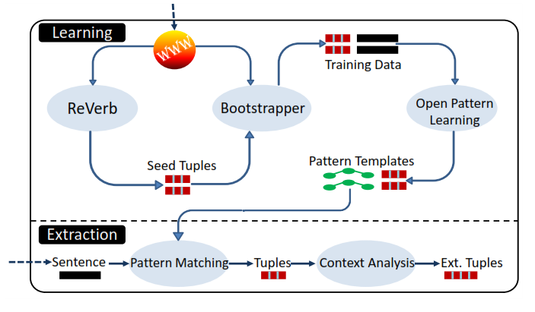

شکل 22 معماری سیستم اوولی. شروع با دانه های تولید شده با روش ReVerb است. از این دانه ها برای تولید مجموعه آموزشی روش خود راه انداز بهره میبرد. الگوهای باز را یاد میگیرد که در زمان استخراج روی جملات آزمایشی اعمال میشوند.

این روش در مرحله اول از یک مجموعه دانه تولید شده با روش ReVerb که دارای دقت بالایی هستند به عنوان ورودی یک سیستم خود راه انداز[82] استفاده می­کند. روش خود راه انداز مبتنی بر یادگیری نیمه نظارتی[83] است. در این روش مجموعه ای معمولا کوچک از داده های برچسب خورده داریم. از این داده ها برای برچسب زدن نمونه های موجود و تولید یک پایگاه داده بزرگ آموزشی بهره گرفته می­شود. سپس سیستم روی این پایگاه داده آموزش میبیند. در مرحله دوم الگوریتم اوولی مجموعه از الگوهای آزاد[84] را از روی پایگاه داده آموزش تولید میکند. سپس از این الگوهای آزاد در زمان استخراج روابط بهره میگیرد. در انتها زمینه اطراف متن را برای اضافه کردن اطلاعات زمینه ای (AttributedTo، ClausalModifier) به مسند های استخراج شده بررسی میکند.

با 110،000 دانه با معیار اطمینان بالای تولید شده از روش ReVerb آغاز میکند. به عنوان نمونه یک دانه تولید شده (Paul Annacone, is the coach of, Federer) از روی جمله «Paul Annacone is the coach of Federer» است. برای هر دانه روی پایگاه داده آنلاین [85](ClueWeb) حرکت کرده و تمام جملات دارای محتوای آن را استخراج میکنیم. در مجموع 18 میلیون جمله حاصل شده است. به عنوان نمونه برای دانه بالا جمله زیر استخراج شده است. «Now coached by Annacone, Federer is winning more titles than ever.» فرض الگوریتم خود راه انداز این است که تمام این جملات، اطلاعات جمله اصلی را بیان میکنند. این فرض همیشه درست نیست. به عنوان مثال ممکن است برای دانه (Boyle; is born in; Ireland) جمله روبرو استخراج شود. «Felix G. Wharton was born in Donegal, in the north west of Ireland, a country where the Boyles did their schooling» که اطلاعات دانه اصلی را ندارد. برای کاهش این خطاها از پارسر وابستگی و محدودیت گذاشتن روی فاصله بین عناصر رابطه استفاده شده است. پارسر مورد استفاده هم برای زبان انگلیسی بوده و Malt Dependency Parser(Nivre, 2004) نام دارد. روش خود راه انداز در مقالات پیشین نیز برای تولید نمونه مثبت مورد استفاده بوده است (Raphael Hoffmann, 2010). اما مقالات پیشین جملاتی را استخراج میکردند که تنها محتوی دو آرگومان رابطه باشند که این کار خطا خیز است زیرا مثلا «بیل گیتس» میتواند روابط «مدیر عامل»، «موسس» یا «سهام دار» را با «شرکت مایکروسافت» داشته باشد.

در مرحله بعد اوولی از روی داده های حجیم آموزشی تولید شده، الگوهای آزاد را تولید میکند. در زیر نمونه هایی از الگوهای آزاد استخراج شده را مشاهده میکنید.

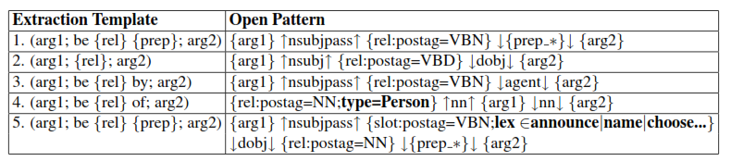

جدول 6 نمونه الگوهای آزاد تولید شده با الگوریتم اوولی. توجه کنید که برخی از الگوها {1و2و3} کاملا نحوی و برخی {4و5} نحوی با محدودیت معنایی-لغوی هستند.

برای تولید این الگوها از پارسر وابستگی معرفی شده استفاده شده است. ابتدا در داخل درخت پارس، با توجه به برچسب های نحوی، عبارات محتمل برای رابطه شناسایی شده است. سپس ساختار کلی رابطه از روی درخت تولید شده است. ابتدا الگوها از نوع نحوی {الگوهای 1و2و3} ساخته میشوند. الگوی نحوی قویترین نوع الگو است زیرا محدودیتی ندارد. اگر در ادامه بررسی دادگان متوجه وجود خطا در استخراج یک الگوی نحوی شویم آن را یک مرحله پایین آورده {الگوی 4} و سعی میکنیم مشکل را با محدودیت Type Generalization حل کنیم. مثلا متوجه میشویم که یک رابطه فقط زمانی درست است که آرگومان اول آن یک Person باشد. البته این مقاله کار Type Generalization را فقط برای دو نوع Person و Location انجام میدهد. اگر با اینکار باز هم مواردی دیده شده که الگو استخراج غلط انجام میدهد، آن را یک مرحله پایین تر آورده {الگوی 5} و محدودیت لغوی نیز به آن الگو اضافه میکنیم. مثلا متوجه میشویم یک رابطه تنها برای یکسری افعال مشخص برقرار است و نباید به همه افعال عمومیت داده شود.

برای شناسایی الگو در داده های آزمایشی، باز هم با استفاده از درخت وابستگی الگوهای آزاد را با این داده ها تطابق میدهیم. در شکل زیر نمونه ای از استفاده از درخت وابستگی برای استخراج رابطه از جمله را مشاهده میکنید.

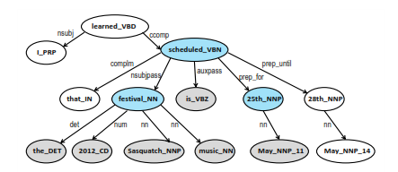

شکل 23 نمونه ای از درخت وابستگی. گره های خاکستری رنگ با استفاده از الگوی

{arg1} ↑ nsubjpass ↑ {rel:postag=VBN} ↓ {prep_*} ↓ {arg2}

تولید شده اند. رابطه تولید شده (the 2012 Sasquatch Music Festival; is scheduled for; May 25th)

در شکل زیر مقایسه این روش را با دو روش لبه تکنولوژی دیگر مشاهده می­کنید. میتوان گفت در زمینه استخراج آزاد اطلاعات این الگوریتم بهترین نتایج را داشته است.

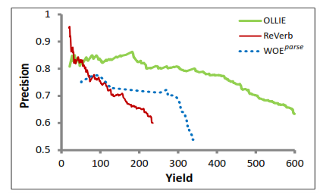

شکل 24 روش اوولی مساحت بیشتری زیر نمودار بازده-دقت دارد

**ارتباط استخراج آزاد اطلاعات با برچسب نقش معنایی:**

هدف در برچسب زنی نقش معنایی، تحلیل افعال و اسامی در متن برای تعیین آرگومانهای آنها و نگاشت آنها به یک قاب معنایی برای تعیین نقش هر آرگومان در آن قاب است (Schmitz M. e., 2012). یک مزیت برچسب نقش معنایی توانایی آن در تولید روابط چندگانه در جمله است. در جمله «علی با سنگ شیشه را شکست» در صورت داشتن منابع زبانی-معنایی مناسب مانند شبکه واژگان[86] یا شبکه قاب[87] می­توان رابطه 4 تایی زیر را استخراج کرد. شکستن(Agent؟علی، Patient؟شیشه، Instrument؟سنگ) اما مشکل برچسب نقش معنایی در محدود شدن به منابع زبانی است. این سیستمها عموما بدون داشتن این منابع نمی­توانند کار کنند. در نقطه مقابل استخراج آزاد اطلاعات توانایی کار روی هر موضوع در هر زمنیه ای بدون نیاز به منبع زبانی خاصی را داد (Schmitz M. e., 2012). البته مطالعاتی اخیر (Janara Christensen, 2011) نشان داده است که با انجام برخی پس پردازش ها می­توان برچسب نقش معنایی را به استخراج آزاد اطلاعات تبدیل کرد.

**3-3-4- مقایسه روش های موجود و بررسی مشکلات آنها (جدول مقایسه)**

1. **بررسی پیشینه کار استخراج روابط مفهومی در زبان فارسی معرفی منابع و مشکلات در این زبان**

در این بخش ابتدا دو پایان نامه (خلقانی, تابستان 1393) (فدائی, 1388) در زمینه استخراج روابط مفهومی و برچسب گذاری آنها را در زبان فارسی را بررسی می­کنیم. هدف از بررسی این دو پایان نامه ارائه خلاصه ای از وضعیت استخراج روابط مفهومی در زبان فارسی و بررسی بخشی از مسائل و مشکلات بر سر راه بکارگیری الگوریتم های مختلف در این ربان است. همچنین در ادامه دو مقاله بر روی زبان فارسی بررسی می­گردد. اولی (Shamsfard M. , 2011) به ارائه مشکلات در پردازش زبان فارسی و دومی (Shamsfard M. , 2010) در زمینه استخراج دانش از متن فارسی است.

در پایان نامه (خلقانی, تابستان 1393) فرض این است که یک سیستم استخراج رابطه دو مفهوم بهم مرتبط را به عنوان ورودی به سیستم می­دهد. دادن برچسب مناسب به نوع رابطه این دو مفهوم هدف پایان نامه است. توجهی به بخش استخراج مفاهیم از درون متن نشده است. این پایان نامه روابط مفهومی را در دو دسته کلی زیر قرار داده است:

1. روابط سلسله مراتبی[88] (روابط طبقه ای[89]): در این دسته روابطی شامل پدر فرزندی یا شمول معنایی یا به عبارت دیگر روابط IS-A قرار دارند. روابطی مانند هم معنایی یا ترادف[90]، تقابل معنایی یا تضاد[91]، هم شکلی[92]، چند معنایی[93]، شمول معنایی[94]، استعاره[95] یا مجاز[96] و جزء واژگی[97] قرار دارند.
2. روابط غیر طبقه ای[98]: روابط مفهومی بین مفاهیم که حالت غیر سلسله مراتبی دارند. این روابط شامل تمام روابط مفهومی به جز روابط طبقه­ای هستند. در هر دو پایان نامه تاکید شده است که استخراج این روابط مشکل تر است. بسیاری معتقدند که این روابط مبتنی بر فعل جمله هستند.

در پایان نامه خانم خلقانی از روش تصمیم گیری چند معیاره[99] برای برچسب زنی روابط مفهومی استفاده شده است. دو تکنیک بسیار پر کاربرد در تصمیم گیری چند معیاره استفاده شده است:

1. روش تصمیم گیری AHP[100]: این روش در سال 1980 معرفی شد. در آن از تبدیل مسائل تصمیم گیری به یک سلسله مراتب و استفاده از مقایسات زوجی برای تعیین تصمیم مطلوب استفاده می­شود
2. روش تصمیم گیری TOPSIS[101]: این روش در سال 1981 معرفی شد. در آن بهترین گزینه را بر اساس کمترین فاصله تا راه حل ایده آل مثبت و بیشترین فاصله تا راه حل منفی به طور همزمان تعیین می­کنند.

برای بالا بردن توام دقت و فراخوان سیستم، از منابع مختلفی شامل هم معناها، پدرها و نمونه ها برای هر یک از مفاهیم ورودی و ترکیبی از روش های مختلف برای برچسب گذاری روابط میان جفت مفهوم ورودی و جفت مفاهیم وابسته بهره گرفته است. در نهایت برچسب کاندیدا را با ترکیب روش های تصمیم گیری چند معیاره AHP و TOPSIS، بر اساس منبع ورودی جفت مفهوم دخیل در رابطه و دقت رویکرد برچسب گذاری مربوطه، اولویت بندی کرده است.

در پایان نامه خانم فدایی ماژول های زیر برای سیستم یادگیر روابط مفهومی برای استفاده در هستان شناسی معرفی شده است.

1. پیش پردازش
2. استخراج روابط
3. برچسب زنی روابط
4. جایابی روابط در هستان شناسی
5. پالایش روابط

کار ارائه شده در این پایان نامه از یک روش ترکیبی شامل روشهای مبتنی بر الگو، آماری، مبتنی بر ساختار و شباهت سنجی برای استخراج روابط استفاده شده است. بخش عمده ای از کار استفاده از روش های مبتنی بر الگوهای هرست (Hearst, 1992) معادل سازی شده برای زبان فارسی است. مشکل عمده ای که به آن برخورده اند در پردازش متون محاوره ای یا نقل قول از افراد بوده است. سه دلیل زیر برای این مشکل ارائه شده است:

1. در صحبت های افراد احتمال جابجایی در اجزای جمله بسیار زیاد است و این دقت سیستم های مبتنی بر الگور را به شدت کاهش می­دهد..
2. دانش مستتر در این گفته ها ممکن است دقیقا با دانش جهان منطبق نباشد.
3. در جملات محاوره ای احتمال حذف افعال و ترکیب جملات به صورتی که از لحاظ دستوری اشتباه است وجود دارد.

در این پایان نامه نیز به مشکل نداشتن ابزارهای لازم زبان شناسی همچون قطعه بند و تجزیه گر اشاره شده است و این مشکلات را یکی از عوامل بالابردن خطا در الگوهای هرست معرفی کرده است.

در این دو پایان نامه تعداد زیادی منابع، ابزار و دادگان برای زبان فارسی نیز معرفی شده است. از آن جمله می­توان به فارس نت (Shamsfard M. a., 2010)، پایگاه داده برون خط ویکی­پدیا بخش فارسی[102]، پیکره وابستگی دادگان (Rasooli, 2013)، پیکره وابستگی اوپسالا (Seraji, 2012)، پیکره بیجن خان (Amiri, 2007)، فرهنگ جامع واژگان مترادف و متضاد فارسی، فرهنگ طیفی زبان فارسی، فرهنگ ظرفیت نحوی افعال فارسی (Mohammad Sadegh Rasooli, 2011)، واژگان زایای زبان فارسی، پیکره Wortschats (Goldhahn, 2012)، هزار واژه و STEP-1 اشاره کرد.

از جمله مشکلاتی که در این دو پایان نامه برای پردازش زبان فارسی مطرح شده است می­توان به موارد زیر اشاره کرد.

* در دسترس نبودن تجزیه­گر[103]های مناسب برای تجزیه سطحی و عمیق متون فارسی، از جمله تجزیه گر وابستگی[104].
* در دسترس نبودن قطعه بند[105] یا بخش بند مناسب برای تشخیص مرز گروههای اسمی و فعلی در جملات زبان فارسی.
* خطا در تشخیص مرز گروههای نحوی بدلیل عدم نوشتن کسره اضافی
* مشکل در تحلیل ساختواژی مفاهیم مخصوصا واژه های دارای اوزان عربی کاربردی در زبان فارسی و مشکل در تعیین ریشه ها و وزنهای لغات عربی برای تشخیص معانی مستتر در مفاهیم.
* خطا در سیستم های موجود برای برچسب زنی مقوله نحوی زبان فارسی.

در مقاله (Shamsfard M. , 2011) نویسنده به بررسی و ارائه ویژگی های خاص زبان فارسی و معرفی مشکلات موجود بر سر راه پردازش متن فارسی پرداخته است. زبان فارسی در بین زبان های کم منبع و کمتر مطالعه شده در دنیا از نقطه نظر محاسباتی است. این زبان ریشه هندواروپایی دارد و بالغ بر یکصد میلیون نفر در دنیا که بیشتر در کشورهای ایران، تاجیکستان و افغانستان قرار دارند، به این زبان صحبت می­کنند. هدف این مقاله ارائه مشکلات موجود در پردازش زبان فارسی برای تبدیل آن به یک زبان مطالعه شده و با منابع زبانی بالا است. در ابتدا در این مقاله یکسری ویژگی خاص زبان فارسی که آن را با دیگر زبانها مانند انگلیسی متمایز میکند، معرفی می­گردند. از میان آنها می­توان به موارد زیر اشاره کرد.

1. زبان فارسی از راست به چپ نوشته می­شود.
2. در این زبان امکان حذف ضمیر (به دلیل وجود ضمیر زائد در صرف افعال) وجود دارد.
3. ترتیب کلی آن فاعل مفعول فعل(SOV) است.
4. موارد زیادی از استثنائات برای این ترتیب کلی وجود دارد. وقوع فعل قبل یا بعد از مکان پیش فرض آن، جابجایی در محل وقوع مفعول، جملات ترکیبی و سایر موارد موجب شده اند که این زبان در گروه زبانهای با ترتیب آزاد کلمات[106] قرار بگیرد.
5. افعال در خود زمان و وجه دارند و از نظر تعداد و شخص با فاعل همخوانی دارند.
6. بیشتر حروف فارسی سه یا چهار شکل مختلف دارند. هر شکل بسته به محل بکارگیری حرف (ابتدا، میانی و انتها) مورد استفاده است. همچنین برخی از حروف مانند «الف و ز ر ژ» تنها یک شکل نوشتاری دارند.

همچنین برخی از مشکلات زبان فارسی که تعدادی از آنها خاص این زبانند و برخی نیز مشترک بین زبانهای مختلف هستند در این مقاله لیست شده اند. در ادامه برخی از این مشکلات را مشاهده می­کنید.

1. یکی از مهمترین مشکلات در پردازش زبان فارسی که خاص این زبان است، مشکل ننوشتن کسره اضافه است. کسره اضافه در تولید گروههای اسمی (وصفی و مضافی) مورد استفاده است و نشان دهنده رابطه بین اسم و وابسته های پیشین و پسین آن است. این کسره خوانده می­شود ولی نوشته نمی­شود. ننوشتن این کسره موجب وقوع مشکلات زیادی در پردازش های نحوی زبان می­شود. در انگلیسی معمولا این نقش بر عهده ‘s یا of است. در زبان فارسی تلاش هایی برای حل این مشکل انجام گرفته است (Noferesti, 2014).
2. علاوه بر مشکل ننوشتن کسره اضافه، ترتیب آزاد کلمات در فارسی کار تولید یک گرامر محاسباتی برای این زبان را مشکل کرده است. گرچه تلاش هایی برای تولید این گرامر انجام گرفته است (Bahrani, 2011) ، ولی تاکنون گرامر کاملی برای این زبان ارائه نشده است.
3. مشکلات موجود در تحلیل ساختواژی مانند ننوشتن کاراکتر فاصله (Space) یا نیم فاصله و نبود استاندارد فراگیر برای نوشتن آن. مثلا برخی از بخشهای کلمات امکان دارد با یک خط فاصله یا نیم فاصله از کلمه اصلی جدا شوند. مانند سه شکل نوشتن کلمه «نمیرود نمی رود و نمی­رود»
4. زایایی زبان فارسی بسیار زیاد است.
5. مشکل وجود یونیکد های مختلف برای حروف فارسی و نیاز به نرمالایز کردن متن ورودی.
6. یکی از مشکلات اصلی در پردازش زبان فارسی، کمبود منابع زبانی است. از این میان می­توان به منابع مورد نیازی مانند واژه نامه غنی و فراگیر، فرهنگ لغات دو یا چند زبانی، پیکره های برچسب خورده موازی با چند زبان و هستان شناسی ها اشاره کرد. چند پیکره عمومی برای زبان فارسی مانند پیکره بیجن خان، همشهری و PLDB وجود دارد . بخش زیادی از اولین پیکره و تقریبا تمامی پیکره دوم و سوم از روزنامه و اخبار به وجود آمده اند. پیکره های خاص دامنه کمتر وجود دارد.

در مقاله (Shamsfard M. , 2010) بر روی جملات ساده فارسی برای استخراج دانش از آنها کار شده است. نویسنده ادعا کرده که روش های مبتنی بر الگو و قالب و روش های زبانی از موفق ترین روشهای استخراج اطلاعات هستند. دو دسته الگو یا قالب برای استخراج دانش از متن فارسی معرفی شده است.

الف) الگوهای نحوی

ب) الگوهای مفهومی

الگوهای مفهومی معرفی شده در این مقاله در چهار گروه زیر قرار دارند

1. الگوهای گروه اسمی مانند صفت موصوف و مضاف مضاف الیه.
2. الگوهای افعال مدال مانند افعال «است» «بود» و «شد».
3. الگوهای فعلی غیر مدال که بیانگر روابط غیر سلسله ای هستند.
4. الگوهای اصول موضوعه مانند مقدم و تالی و شرطی.

بیشتر کار انجام شده در این مقاله روی تعیین نقش های موضوعی و استخراج اطلاعات حاصل از آنها است. همچنین ترجمه فارسی الگوهای هرست (Hearst, 1992) نیز در این مقاله ارائه شده است. به عنوان پیشنهاد برای کارهای آینده تولید مجموعه کامل قالبها، تشخیص انواع گروه اسمی و انجام تست روی دادگان بزرگتر مطرح شده است.

1. **ایده ها و روش های پیشنهادی**

پس از معرفی پیشینه تحقیق در زمینه استخراج رابطه و بیان مشکلات روش های لبه تکنولوژی، در این بخش می­خواهیم به ارائه و بررسی ایده ها و روش های پیشنهادی خودمان روی زبان فارسی بپردازیم. همانطور که در فصل قبل بررسی شد، زبان فارسی دارای ویژگی ها و پیچیدگی های خاص خود است. یکی از این مشکلات کمبود منابع زبانی لازم (Shamsfard M. , 2011) مانند پارسرها است. در این پروژه اهداف زیر را داریم.

1. در دسته استخراج آزاد روابط، قرار دادن زبان فارسی به عنوان زبان هدف در این پروژه به عنوان نکته مهم قابل ذکر است. زبان فارسی بدلیل ویژگی های خاص خود، دارای پیچیدگی ها و مشکلات زیادی در زمینه پردازش متن است. همچنین منابع زبانی موجود برای آن شامل دادگان و الگوریتم ها و کد های متن باز محدود است [27,28].
2. برای کاهش مشکل ضعف در پارسرها و قطعه بند زبان فارسی ایده ما استفاده از قالب­ جمله برای زبان فارسی است. می­خواهیم کار پارسرها را به عهده این قالب ها بگذاریم. تا قبل از این در تمامی سیستمها از یکسری الگو که فقط بخشی از جمله را شامل می­شوند، برای استخراج رابطه استفاده شده است. اولا این الگوها تمام جمله را شامل نمی­شوند. ثانیا در استخراج روابط چندگانه و ویژگی های همراه رابطه ناتوان هستند. به جمله «I gave him 15 photos» توجه کنید. سیستم OLLIE از این جمله رابطه (I, gave, him) را استخراج می­کند در حالیکه استخراج صحیح، رابطه با سه آرگومان (I, gave, him, 15 photos) است [20]. چنانچه فعل یک جمله دو مفعولی باشد یا متمم داشته باشد، یا اینکه رابطه شامل ویژگی هایی نظیر مکان و زمان باشد این مشکل وجود دارد. منظور ما از قالب های جمله گسترش ایده الگوها هیرست به کل جمله است. در واقع ما به الگوهایی که کل یا بخش اعظم جمله را شامل شوند و در خود اطلاعات کامل رابطه و ویژگی های آن را داشته باشند قالب جمله می­گوییم.
3. سیستم مشابه کار ما روی زبان فارسی هستی [33] نام دارد. مشکل این سیستم استخراج روابط مفهومی از جملات ساده و در نظر نگرفتن جملات برزگ است. برای حل این مشکل می­خواهیم در ابتدا جملات بزرگ را به چند جمله کوچک خرد کنیم. به عنوان مثال جمله «کاهش قیمت مواد اولیه به نفع تولید کنندگان و مصرف کنندگان است» را می­توان به دو جمله کوچکتر «کاهش قیمت مواد اولیه به نفع تولید کنندگان است» و «کاهش قیمت مواد اولیه به نفع مصرف کنندگان است» خرد کرد. سپس روابط مفهومی را از جملات کوچکتر استخراج کنیم. در پایان با استفاده از روشهای استلزام از متن این نتایج را با هم ترکیب و روابط جمله اصلی حاصل می­شود.

در این راستا سه مرحله کلی زیر را پیشنهاد می­دهیم:

1. ایجاد بانک قالب های جملات برای زبان فارسی. همچنین امکان استفاده از نیروی انسانی مناسب برای تولید بانک قالب را در اختیار داریم.
2. استخراج اطلاعات با استفاده از بانک قالبها
3. افزودن به اطلاعات ارتباطات با کمک هستان شناسی ها و فارس­نت. لیست هستان شناسی ها و منابع زبانی برای زبان فارسی را از منابع [27,28] استخراج کرده ایم.

همچنین در نمودار زیر مراحل الگوریتم پیشنهادی ارائه شده است.

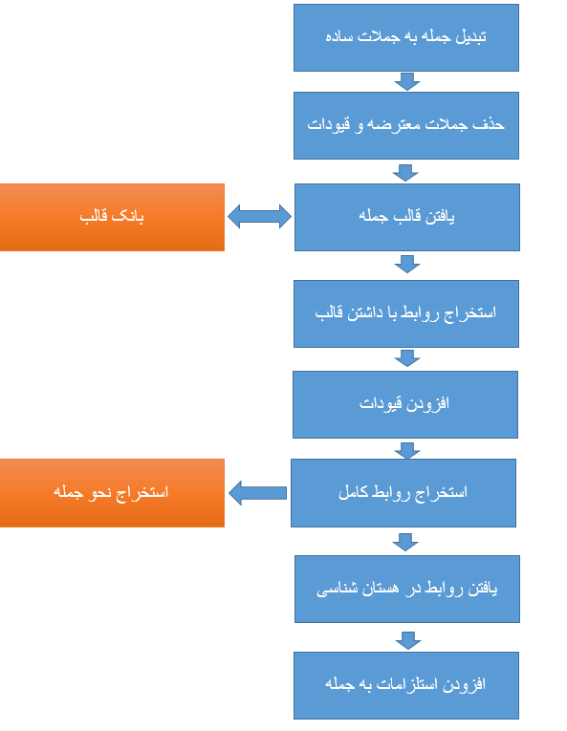

1. Automatic Text Understanding
2. Document Retrieval
3. Information extraction (IE)
4. Open information extraction (Open IE)
5. Part of speech tags (POS)
6. Clear factual information
7. Open information extraction (open IE)
8. Selectional preferences
9. Common sense knowledge
10. Textual entailment
11. Ontology
12. Named entity recognition (NER)
13. Entity
14. Sentiment analysis (opinion mining)
15. Sequence labeling
16. Discriminative estimation
17. Generative models
18. Naïve Bayes
19. Language models
20. Conditionals discriminative models
21. Joint distribution
22. N-gram model
23. Hidden Markov model
24. Logistic regression
25. Support vector machine
26. Probabilistic graphical models
27. Word sense disambiguation
28. Smoothing
29. Overfitting
30. Feature
31. Expected value
32. Matching predicate
33. Text categorization
34. Bag of words
35. Prepositional phrases
36. Gradient descent
37. LBFGS
38. Log-linear classifier
39. Gibbs
40. Sequential model
41. Character sub sequences
42. Word shape sequences
43. Maximum entropy sequence model
44. Semantic role labeling
45. Tokenization
46. Maximum entropy Markov models
47. Greedy
48. Beam inference
49. Viterbi inference
50. Dynamic programming
51. Conditional random fields
52. Conditional likelihood
53. State of the art
54. Precision recall
55. Tagger
56. MUC score
57. F1 measure
58. Relation extraction
59. Entity tuple
60. Distant Supervision
61. Spars representation
62. Occlusion
63. Noise term bounded energy (NTBE)
64. Noise term error vector (NTEV)
65. Multi-instance multi-label (MIML)
66. Chris Manning
67. Mention level classifier
68. Expectation maximization
69. Head word
70. <http://openie.cs.washington.edu/>
71. Incoherent extraction
72. Uninformative extractions
73. Light verb construction
74. Syntactic constraint
75. Lexical constraint
76. Heuristic
77. False negative
78. OLLIE
79. Context
80. Yield
81. AUC curve
82. Bootstrapping
83. Semi supervised learning
84. Open pattern
85. <http://lemurproject.org/clueweb09.php/>
86. Word net
87. Frame net
88. Hierarchical relations
89. Taxonomic relations
90. Synonymy
91. Antonymy
92. Homonymy
93. Polysemy
94. Hyponymy
95. Metaphor
96. Metonymy
97. Meronymy
98. Non taxonomic relations
99. Multi criteria decision making (MCDM)
100. Analytic hierarchy process
101. Technique for Order of Preference by Similarity to Ideal Solution
102. <http://dumps.wikimedia.org/>
103. Parser
104. Dependency parser
105. Chunker
106. Free word order language